ĐĂNG KÍ GIẢNG DẠY TUẦN 22 lớp 2A (Từ 17/2 – 21/2/2025)
Thứ ngày | Buổi | Tiết | Môn học | Tên bài | Điều chỉnh
Hai  17/2 | Sáng | 1 | Chào cờ | Sinh hoạt dưới cờ: Chia sẻ kế hoạch Bảo vệ cảnh quan địa phương
 |  | 2 | Toán 1 | Bài 61: Bảng chia 5 – T2
 |  | 3 | Tiếng Việt 1 | Mùa lúa chín
 |  | 4 | Tiếng Việt 2
 | Chiều | 1 | Tiếng Việt 3 | Nghe − viết: Mùa lúa chín.
 |  | 2 | Tiếng Việt* | Luyện viết: Mùa lúa chín
 |  | 3 | Toán* | Ôn tập bảng chia 5
Ba  18/2 | Chiều | 1 | Toán 2 | Bài 62: Số bị chia - Số chia - Thương
 |  | 2 | Tiếng Việt 5 | Chiếc rễ đa tròn | Tích hợp quyền con người, quyền trẻ em
 |  | 3 | Tiếng Việt 6
Tư  19/2 | Sáng | 1 | Toán 3 | Bài 63: Luyện tập
 |  | 2 | Toán* | Luyện tập
 |  | 3 | Tiếng Việt 7 | Kể chuyện đã học: Chiếc rễ đa tròn
 |  | 4 | Tiếng Việt 8 | Viết về hoạt động chăm sóc cây xanh
 | Chiều | 1 | Toán 4 | Bài 64: Luyện tập chung Tiết 1
 |  | 2 | Toán* | Luyện tập
 |  | 3 | Tiếng Việt* | Luyện viết: Viết về hoạt động chăm sóc cây xanh
Sáu  21/2 | Sáng | 1 | Toán 5 | Bài 64: Luyện tập chung Tiết 2
 |  | 2 | Toán* | Luyện tập: Phép nhân - Phép chia
 |  | 3 | Tiếng Việt 9 | Hạt đỗ nảy mầm. Em đã biết những gì, làm được những gì?
 | Chiều | 1 | Tiếng Việt 10
 |  | 3 | HĐTN | Bảo vệ cảnh quan địa phương
 |  | 4 | Sinh hoạt | Thực hành bảo vệ cảnh quan địa phương

Duyệt, Ngày 14 tháng 2 năm 2025
PHÓ HIỆU TRƯỞNG

Nguyễn Thị Hằng

Thứ hai ngày 17 tháng 2 năm 2025
Buổi sáng:
Tiết 1:

SINH HOẠT DƯỚI CỜ

CHIA SẺ KẾ HOẠCH BẢO VỆ CẢNH QUAN ĐỊA PHƯƠNG

1. Yêu cầu cần đạt
- HS biết chào cờ là một hoạt động đầu tuần không thể thiếu của trường học. Lắng nghe lời nhận xét của cô Hiệu Trưởng và cô TPT về kế hoạch tuần 22
- Rèn kĩ năng tập hợp đội hình theo liên đội, kĩ năng hát Quốc ca, Đội ca, hô đáp khẩu hiệu.
- Giới thiệu được về kế hoạch Bảo vệ cảnh quan địa phương của lớp mình.
- Năng lực chung: Giao tiếp, hợp tác ; Tự chủ, tự học.
- Năng lực riêng: Nhiệt tình, sẵn sàng tham gia các hoạt động bảo vệ cảnh quan địa phương do nhà trường phát động.
- Bồi dưỡng phẩm chất nhân ái, trung thực, trách nhiệm.
2. Đồ dùng dạy học:
a. Đối với GV
- Nhắc HS mặc đúng đồng phục, quần áo gọn gàng, lịch sự.
b. Đối với HS:
- Mặc lịch sự, sạch sẽ; đầu tóc gọn gàng.

HOẠT ĐỘNG CỦA GIÁO VIÊN | HOẠT ĐỘNG CỦA HS
1. KHỞI ĐỘNG (5 phút)  - GV cho HS ổn định tổ chức, nhắc nhở, chỉnh đốn hàng ngũ, trang phục để thực hiện nghi lễ chào cờ.  2. SINH HOẠT DƯỚI CỜ (15 phút)  2.1. Thực hiện nghi lễ chào cờ  - GV nhắc nhở HS chỉnh đốn hàng ngũ, thực hiện nghi lễ chào cờ.  2.2. Tổng kết công tác tuần, triển khai công tác tuần 21  - GV trực ban nhận xét, đánh giá kết quả hoạt động của HS trong tuần 21.  - GV TPT triển khai hoạt động tuần 22.  - Tuyên gương “Người tốt việc tốt”  + Dũng lớp 4C nhặt được 10000 đồng trả bạn Hưng cùng lớp.  - HS thực hiện tương đối tốt các nền nếp: Truy bài đầu giờ,đa số đi học đúng giờ.  - Thực hiện tương đối tốt các hoạt động tập thể ngoài giờ lên lớp.  - Tổ chức thành công Đại hội Cháu Ngoan Bác Hồ cấp Liên đội và trao tặng 45 em HS tiêu biểu giấy khen CNBH.  - Việc trực ban cầu thang của lớp 5B tương đối tốt, sạch sẽ, gọn gàng.  * Tồn tại:  - Đầu giờ HS còn đi học muộn, đa số HS khối 1,2.  - Vệ sinh ở một số lớp đầu giờ chưa sạch sẽ, rác nhiều ở khu vực hành lang: 5B, 5A, 4A.  + Mặc dù nghiêm cám HS mang bánh kẹo nhưng vẫn có nhiều HS mang và xả rác.  - Hoạt động tập tập thể HS cần tích cực hơn.  Phương hướng tuần 22:  + Tiếp tục duy trì sĩ số tốt.  + Duy trì tốt các nền nếp đội, quy định của Liên đội.  - Thực hiện tốt việc giữ gìn vệ sinh lớp học, sân trường  - Nghiêm cấm HS mua bán quà ăn vặt nơi cổng trường.  - Đội cờ đỏ nghiêm túc trực ban vào đầu giờ các buổi chiều. Nhắc nhở phụ huynh để xe đúng nơi quy định. Thực hiện tốt ATGT nơi cổng trường.  - Các lớp có cây xanh tích cực chăm sóc, giữ gìn , bảo vệ cây.  - Tiếp tục rèn luyện, củng cố các bài múa hát sân trường, Thể dục giữa giờ.  - Tích cực tham gia sân chơi đồng diễn Flashmob do Trung ương phát động. Dự kiến Liên đội tham gia đồng diễn dự thi bài Chiến Binh Xanh.  - Các lớp lưu ý chuẩn bị thật tốt các nền nếp mà đội đề ra, thực hiện tốt các nội quy của trường, lớp để đón đoàn Kiểm tra của thành phố. Đội viên chú ý đồng phục khăn quàng đúng quy định và chỉnh tề.  - Lớp 5C trực ban 3 cầu thang tuần 22.  - Kiểm tra đột xuất việc thực hiện nền nếp tuần 22.  3. TRẢI NGHIỆM (20 phút)  - HS về lớp tiếp tục tham gia học tập tiết HĐTN của lớp mình. | - HS chào cờ.  - HS lắng nghe.  - Đ/c Giang triển khai  - Đ/c TPT triển khai  - HS lắng nghe.  - HS lắng nghe và rút kinh nghiệm.  - HS nghe và thực hiện tốt.  - HS về lớp thực hiện tiếp hoạt động học tập.

Tiết 2: TOÁN
BẢNG CHIA 5 (Tiết 2)
1. Yêu cầu cần đạt
1.1. Kiến thức, kĩ năng:
- Giúp HS Củng cố bảng chia 5
-Vận dụng bảng chia 5 để tính nhẩm và giải một số bài tập, bài toán thực tế liên quan đến các phép chia ở bảng chia 5.
1.2. Phẩm chất và năng lực:
a. Năng lực:
- Thông qua việc thao tác tìm kết quả từng phép chia trong bảng chia 5, vận dụng bảng chia 5 để tính nhẩm. HS có cơ hội phát triển năng lực tư duy và lập luậntoán học. NL mô hình hóa toán học. NL sử dụng phương tiện, công cụ toán học.
-Thông qua việc nhận biết phép chia từ các tình huống khác nhau thể hiện qua tranh vẽ. HS có cơ hội được phát triển năng lực giải quyết vấn đề toán học. NL giao tiếp toán học
b. Phẩm chất
- Chăm chỉ, trách nhiệm, nhân ái, có tinh thần hợp tác khi làm việc nhóm, rèn tính cẩn thận.
2. Đồ dùng dạy học:
2.1. Giáo viên: máy tính; ti vi, SGK;
2.2. Học sinh: SGK, vở ô li, nháp, ...
3. Các hoạt động dạy học chủ yếu:
Hoạt động tổ chức, hướng dẫn của GV | Hoạt động học tập của HS
HOẠT ĐỘNG KHỞI ĐỘNG
-GV tổ chức cho HS chơi trò chơi truyền điện đọc các phép tính trong bảng chia 5.  -GV theo dõi HS chơi  -Nhận xét, khen ngợi  -GV dẫn dắt, giới thiệu bài mới: Bảng chia 5 ( tiết 2) | -HS chơi trò chơi  -HS lắng nghe
HOẠT ĐỘNG LUYỆN TẬP, THỰC HÀNH
Mục tiêu: Vận dụng kiến thức kĩ năng về phép nhân, phép chia đã học vào giải bài tập.  Bài 3: Tính nhẩm  -Gọi 1HS đọc to đề bài, và nêu yêu cầu của bài tập.  -Yêu cầu HS làm bài cá nhân vào vở, 3HS lên bảng làm bài.  -GV chữa bài, thống nhất đáp án đúng  5x3=15 5x9=45 5x6=30  15:5=3 45:5=9 30:5=6  15:3=5 45:9=5 30:6=5  -GV hỏi: Dựa vào 1 phép nhân ta có thể biết kết quả của mấy phép chia? | -HS đọc thầm đề bài  -HS thực hiện  -HS làm bài, và đổi vở, đặt câu hỏi cho nhau đọc phép tính và nói kết quả tương ứng với phép tính.  -HS trả lời
Bài 4: Xem tranh rồi nói phép chia thích hợp  -Gọi 1HS đọc to đề bài, và nêu yêu cầu của bài tập.  -YCHS quan sát tranh, suy nghĩ và viết phép chia thích hợp vào bảng con, sau đó trao đổi trong nhóm đôi nói cho bạn nghe tình huống và phép chia phù hợp với từng bức tranh.  -GV gọi đại diện các nhóm lên chia sẻ bài trước lớp  -GV nhận xét, khen ngợi, góp ý.  -GV nêu thêm 1 số tình huống để HS nêu phép chia cho 5 phù hợp. | -HS đọc thầm đề bài  -HS thực hiện  -HS suy nghĩ làm bài, trao đổi với bạn trong nhóm 2  a, Có 20 bạn xếp đều vào 5 vòng tròn. Mỗi vòng tròn có 4 bạn. Ta có phép chia 20:5=4.  b, Có 15 cúc áo, khâu vào mỗi áo 5 cúc. Khâu đủ 3 chiếc áo. Ta có phép chia: 15:5=3  -Đại diện 2 nhóm lên chia sẻ, lớp nhận xét  -HS lắng nghe, trả lời
HOẠT ĐỘNG VẬN DỤNG
Bài 5: Kể 1 tình huống thực tế có sử dụng phép chia trong bảng chia 5  -Gọi 1HS đọc to đề bài, và nêu yêu cầu của bài tập.  -GVHDHS thảo luận nhóm 4 chia sẻ với bạn trong nhóm về tình huống thực tế có sử dụng bảng chia 5  -GV mời HS lên chia sẻ trước lớp  -GV nhận xet, khen ngợi. | -HS đọc hầm đề bài  -HS thực hiện  -HS trao đổi với các bạn trong nhóm.  -3-4HS lên chia sẻ
CỦNG CỐ, DẶN DÒ (3p)
Mục tiêu: Củng cố giúp HS ghi nhớ kiến thức phép nhân, phép chia đã học và luyện tập phản xạ, logic tư duy toán học.  Qua bài học này các em biết thêm về điều gì?  -Nhắc HS về nhà đọc lại bảng chia 5. Thực hành vận dụng bảng chia 5 vào các tình huống thực tế.  -Chuẩn bị bài: Số bị chia-Số chia-Thương | -HS chia sẻ  -HS lắng nghe
4. Điều chỉnh sau tiết dạy:
*Điều chỉnh, bổ sung sau bài dạy:
……………………………………………………………………………………
……………………………………………………………………………………

Tiết 3+4: TIẾNG VIỆT

BÀI ĐỌC 1: MÙA LÚA CHÍN
I. YÊU CẦU CẦN ĐẠT
- Nhận biết về chủ điểm
- Đọc trôi chảy bài thơ. Phát âm đúng các từ ngữ. Nghỉ hơi đúng giữa các dòng thơ, cuôi mỗi dòng, mỗi khổ thơ.
- Hiểu nghĩa của từ ngừ khó trong bài. Hiểu nội dung bài thơ.
- Năng lực chung: Biết cùng các bạn thảo luận nhóm; hợp tác tìm hiểu bài.
- Năng lực đặc thù:Mở rộng vốn từ về cây lúa. Biết đặt câu với các từ ngữ đó.
- Phẩm chất: Có tình cảm với thiên nhiên. Trân trọng công sức lao động của những người nông dân.
II. ĐỒ DÙNG DẠY HỌC
- GV: Giáo án. Máy tính, máy chiếu.
- HS: SGK, Vở bài tập Tiếng Việt 2, tập hai.
III. CÁC HOẠT ĐỘNG DẠY VÀ HỌC CHỦ YẾU
Hoạt động của GV | Hoạt động của HS
KHỞI ĐỘNG: CHIA SẺ VỀ CHỦ ĐIỂM
- GV giới thiệu  Bài tập 1:  - GV yêu cầu HS thảo luận theo nhóm và trả lời câu hỏi: Quan sát các hình ảnh dưới đây, sắp xếp lại thứ tự các hình cho phù hợp với quá trình từ lúc còn non đến lúc thu hoạch và được nấu thành cơm.  + GV gắn lên bảng 6 hình minh hoạ bài tập 1.  + GV chỉ tùng từ ngữ dưới hình cho HS đọc: cơm, thóc, gạo,...  + GV hướng dẫn từng cặp HS thảo luận và làm bài trong vở bài tập: sắp xếp lại thứ tự 6 hình cho phù hợp với quá trình tù lúc lúa còn non đến lúc thu hoạch và được nấu thành cơm.  + GV mời 1 HS lên bảng sắp xếp lại từng hình:  (1) Cây mạ non (2) Cây lúa trường thành (3) Cây lúa chín  (4) Thóc (5) Gạo (6) Cơm  Bài tập 2:  - GV cho HS nghe bài hát Em đi giữa biển vàng (nhạc: Bùi Đình Thảo, lời thơ: Nguyễn Khoa Đăng).  - GV giới thiệu chủ điểm: Bài tập mở đầu chủ điểm này đà giúp các em biết thêm về cây lúa – cây lương thực chính của Việt Nam và nhiều nước. Bài đọc Mùa lúa chín sẽ giúp các em hiểu thêm về cây lúa và những người làm ra cây lúa, làm ra thóc, gạo. | - Quan sát  - Thực hiện theo yêu cầu:  - Lắng nghe  - Thảo luận nhóm đôi  - Thực hiện theo yêu cầu GV  - Lắng nghe
HÌNH THÀNH KIẾN THỨC
- GV giới thiệu bài học: Mở đầu chủ điểm Chuyện cây, chuyện người, các em sẽ học bài thơ Mùa lúa chín. Đây là một bài thơ rất hay của nhà thơ Nguyễn Khoa Đăng. Bài thơ đã được nhạc sĩ Bùi Đình Thảo phổ nhạc thành bài hát Em đi giữa biển vàn mà các em vừa được nghe. | - Lắng nghe
Hoạt động 1: Đọc thành tiếng  - GV đọc mẫu bài bài thơ Mùa lúa chín với giọng đọc nhẹ nhàng, tình cảm, chậm rãi, thiết tha.  - GV mời 1HS đứng dậy đọc phần giải nghĩa các từ ngữ khó: tơ kén, ri đá.  - GV tổ chức cho HS luyện đọc: Từng HS đọc tiếp nối 4 đoạn thơ  + HS1: khổ thơ 1.  + HS2: khổ thơ 2.  + HS3: khổ thơ 3.  + HS4: khổ thơ 4.  - GV yêu cầu HS luyện đọc trong nhóm: Từng cặp HS đọc tiếp nối như GV đã phân công.  - GV tổ chức cho HS thi đọc tiếp nối các đoạn của bài đọc.  - GV mời 1 HS giỏi đọc lại toàn bài. | - HS lắng nghe, đọc thầm theo.  - HS đọc phần chú giải từ ngữ:  + Tơ kén: sợi tơ con tằm nhả ra để tạo thành tổ kén, màu vàng.  + Ri đá: loài chim sẻ mỏ ngắn, mình nhỏ, lông màu nâu sẫm.  - HS đọc bài.  - HS luyện đọc.  - HS thi đọc.  - HS đọc bài; các HS khác lắng nghe, đọc thầm theo.
Hoạt động 2: Đọc hiểu  - GV mời 4 HS tiếp nối nhau đọc 4 câu hỏi:  - GV yêu cầu từng cặp HS đọc thầm bài thơ, thảo luận theo 4 câu hỏi.  - GV mời đại diện các nhóm trình bày kết quả.  - GV giúp HS hiểu hình ảnh “lúa biết đi, chuyện rầm rì”  -GV yêu cầu HS trả lời câu hỏi: Qua bài thơ, em hiểu điều gì? | - HS đọc yêu cầu câu hỏi.  - HS thảo luận.  - HS trình bày:
LUYỆN TẬP – THỰC HÀNH
Hoạt động 3: Luyện tập  - GV yêu cầu2 HS đọc nối tiếp yêu cầu của bài tập 1,2; đọc cả mẫu.  + HS1 (Câu 1): Xếp các từ ngữ dưới đây vào nhóm thích hợp:  a. Từ ngữ chỉ nơi trồng lúa. M: cánh đồng.  b. Từ ngữ chỉ hoạt động liên quan đến cây lúa. M: cấy.  c. Từ ngữ chỉ sản phẩm từ cây lúa, M: gạo.  + HS2 (Câu 2): Đặt câu với một trong các từ ngữ trên.  - GV tổ chức cho 2 nhóm HS thi tiếp sức trên bảng lớp, mỗi nhóm nhận 9 thẻ từ. HS tiếp nối nhau đặt câu với 9 từ ngữ đó. | - HS đọc yêu cầu bài tập.  - HS trình bày câu trả lời:  + Câu 1:  • Từ ngừ chỉ nơi trồng lúa: cánh đồng, nương, rẫy.  • Từ ngữ chỉ hoạt động liên quan đến cây lúa: cấy, gặt, đập, gánh.  • Từ ngữ chỉ sản phẩm từ cây lúa: gạo, thóc.  + Câu 2:  • Cánh đồng lúa rộng mênh mông. / Trên cánh đồng, người dân tấp nập cày cấy.  • Bác nông dân cấy lúa./Cô chú tôi đang đập lúa trên sân./ Mẹ em gánh thóc về làng.  + Hạt thóc chắc, mẩy, vàng ươm./ Hạt gạo nuôi sống con người.
VẬN DỤNG
- Đặt câu hỏi theo mẫu Ai làm gì nói về hoạt động của con người đối với cấy lúa.  - Nhận xét tiết học | - Hs nêu  - Hs lắng nghe

*Điều chỉnh, bổ sung sau bài dạy:
……………………………………………………………………………………
……………………………………………………………………………………Buổi chiều:
Tiết 1: Tiếng Việt
NGHE – VIẾT: MÙA LÚA CHÍN
I. YÊU CẦU CẦN ĐẠT
- Nghe - viết đúng bài thơ Mùa lúa chín (2 khổ thơ đầu). Qua bài chính tả, củng cố cách trình bày bài thơ tự dơ (dòng 3 chữ, dòng 2 chữ).
- Làm đúng Bài tập 2. BT lựa chọn 3: Điền chữ c hay k, ng hoặc ngh/ Tìm tiếng bắt đầu bằng r, d, gi; có dấu hỏi, dấu ngã.
- Năng lực chung: Biết cùng các bạn thảo luận nhóm; hợp tác tìm hiểu bài.
- Năng lực đặc thù: Có ý thức thẩm mĩ khi trình bày văn bản.
- Phẩm chất: Rèn luyện tính kiên trì, cẩn thận.
II. ĐỒ DÙNG DẠY HỌC
- GV: Giáo án. Máy tính, máy chiếu.
- HS: SGK, Vở Luyện viết 2, tập hai.
III. CÁC HOẠT ĐỘNG DẠY VÀ HỌC CHỦ YẾU
Hoạt động của GV | Hoạt động của HS
KHỞI ĐỘNG
- GV giới thiệu bài học: Trong bài học ngày hôm nay, chúng ta sẽ Nghe - viết đúng bài thơ Mùa lúa chín (2 khổ thơ đầu; Làm đúng Bài tập 2, Bài tập lựa chọn 3; Biết viết chữ S hoa cờ vừa và nhỏ. Biết viết câu ứng dụng Sương long lanh đậu trên cành lá cỡ nhỏ, chữ viết đúng mẫu, đều nét, biết nối nét chữ. | - HS lắng nghe.
LUYỆN TẬP - THỰC HÀNH
Hoạt động 1: Nghe – viết  - GV nêu nhiệm vụ: HS nghe - viết lại 2 khổ thơ đầu bài thơ Mùa lúa chín.  - GV đọc 2 khổ thơ đầu.  - GV mời 1 HS đọc 2 khổ thơ đầu.  - GV chỉ bảng phụ (viết 2 khổ thơ), hướng dẫn HS nhận xét:  + Về hình thức: Đây là thể thơ tự do, các dòng 3 chữ, có một dòng 2 chữ.  + Tên bài viết lùi vào 5 ô tính từ lề vở.  + Có thể chia vở làm 2 cột trái, phải: Cột trái sẽ viết 7 dòng. Cột phải 7 dòng. Chữ đầu mỗi dòng viết hoa, cách lẻ vở 1 ô li.  - GV yêu cầu HS đọc lại 2 khổ thơ, chú ý những từ các em dễ viết sai: thoang thoảng, rầm rì, rung rinh, xáo động, rặng cây, lung lay.  - GV cất bảng phụ, HS gấp SGK, nghe GV đọc từng dòng thơ, viết vào vở Luyện viết 2.  - GV đọc lại bài chính tả cho HS soát lỗi.  - GV yêu cầu HS tự chữa lỗi (gạch chân từ viết sai, viết từ đúng bằng bút chì).  - GV đánh giá, chữa 5-7 bài. Nêu nhận xét. | - HS lắng nghe, tiếp thu.  - HS lắng nghe, đọc thầm theo.  - HS đọc bài; các HS khác lắng nghe, đọc thầm theo.  - HS quan sát, lắng nghe, tiếp thu.  - HS đọc lại khổ thơ, chú ý từ dễ viết sai.  - HS viết bài.  - HS soát lại bài của mình.  - HS chữa lỗi sai.
VẬN DỤNG
Hoạt động 2: Làm bài tập chính tả  Bài tập 2:  - GV nêu yêu cầu bài tập 2: Tìm chữ phù hợp với ô trống để hoàn chỉnh mẩu chuyện dưới đây: chữ c hay k, chữ ng hay ngh:  - GV yêu cầu HS làm bài vào vở Luyện viết 2. GV phát phiếu cho 1 HS làm bài.  - GV yêu cầu HS làm bài trên phiếu gắn bài lên bảng lớp, đọc từng câu đã điền chữ hoàn chỉnh.  - GV hướng dẫn cả lớp đọc mẩu chuyện Quả sồi đã hoàn chỉnh.  - GV giúp HS hiểu lời khuyên của câu chuyện: Muốn trở thành một cây sồi cao lớn, quả sồi phải tự mọc rễ.  Bài tập 3:  - GV chọn bài tập b và đọc yêu cầu câu hỏi: Tìm các tiếng có dấu hỏi, dấy ngã có nghĩa như sau:  + Ngược với thật.  + Ngược với lành (hiền).  + Đường nhỏ và hẹp trong làng xóm, phố phường.  - GV yêu cầu HS làm bài vào vở Luyện viết 2.  - GV mời đại diện một số HS trình bày kết quả. | - HS đọc thầm yêu cầu câu hỏi.  - HS làm bài.  - HS trình bày: cao - ngắm - nghe - kể chuyện - cành cao - cây sồi.  - HS đọc mẩu chuyện hoàn chỉnh.  - HS lắng nghe, tiếp thu.  - HS đọc thầm yêu cầu câu hỏi.  - HS làm bài.  - HS trình bày:  + Ngược lại với thật: giả.  + Ngược lại với lành (hiền): dữ.  + Đường nhỏ và hẹp trong làng xóm, phố phường: hẻm, ngõ.
*Điều chỉnh, bổ sung sau bài dạy:
……………………………………………………………………………………
Tiết 2: Tiếng Việt tăng
Luyện Tiếng việt:
LUYỆN VIẾT: MÙA LÚA CHÍN
1. Yêu cầu cần đạt:
- Nghe - viết đúng bài thơ Mùa lúa chín (2 khổ thơ đầu). Qua bài chính tả, củng cố cách trình bày bài thơ tự dơ (dòng 3 chữ, dòng 2 chữ).
- Làm đúng Bài tập 2. BT lựa chọn 3: Điền chữ c hay k, ng hoặc ngh/ Tìm tiếng bắt đầu bằng r, d, gi; có dấu hỏi, dấu ngã.
- Năng lực chung: Biết cùng các bạn thảo luận nhóm; hợp tác tìm hiểu bài.
- Năng lực riêng: Có ý thức thẩm mĩ khi trình bày văn bản.
- Rèn luyện tính kiên trì, cẩn thận.
2. Đồ dùng dạy học:
2.1. Giáo viên: SGK, máy tính, ti vi
2.2. Học sinh: SGK, bảng con, Vở
3. Các hoạt động dạy học chủ yếu:
Hoạt động tổ chức, hướng dẫn của GV | Hoạt động học tập của HS
HOẠT ĐỘNG KHỞI ĐỘNG (3’)
1. Giới thiệu bài  Mục tiêu: Tạo tâm thế cho học sinh và từng bước làm quen bài học.  Cách tiến hành:  - GV nêu MĐYC của bài học. | - HS lắng nghe.
HOẠT ĐỘNG THỰC HÀNH (30’)
Hoạt động 1: Nghe – viết  a. Mục tiêu: HS nghe 2 khổ thơ đầu bài thơ Mùa lúa chín, chú ý những từ dễ viết sai; viết 2 khổ thơ đầu vào vở Luyện viết 2.  b. Cách tiến hành:  - GV nêu nhiệm vụ: HS nghe - viết lại 2 khổ thơ đầu bài thơ Mùa lúa chín.  - GV đọc 2 khổ thơ đầu.  - GV mời 1 HS đọc 2 khổ thơ đầu.  - GV chỉ bảng phụ (viết 2 khổ thơ), hướng dẫn HS nhận xét:  + Về hình thức: Đây là thể thơ tự do, các dòng 3 chữ, có một dòng 2 chữ.  + Tên bài viết lùi vào 5 ô tính từ lề vở.  + Có thể chia vở làm 2 cột trái, phải: Cột trái sẽ viết 7 dòng. Cột phải 7 dòng. Chữ đầu mỗi dòng viết hoa, cách lẻ vở 1 ô li.  - GV yêu cầu HS đọc lại 2 khổ thơ, chú ý những từ các em dễ viết sai: thoang thoảng, rầm rì, rung rinh, xáo động, rặng cây, lung lay.  - GV cất bảng phụ, HS gấp SGK, nghe GV đọc từng dòng thơ, viết vào vở  - GV đọc lại bài chính tả cho HS soát lỗi.  - GV yêu cầu HS tự chữa lỗi (gạch chân từ viết sai, viết từ đúng bằng bút chì).  - GV đánh giá, chữa 5-7 bài. Nêu nhận xét. | - HS lắng nghe, tiếp thu.  - HS lắng nghe, đọc thầm theo.  - HS đọc bài; các HS khác lắng nghe, đọc thầm theo.  - HS quan sát, lắng nghe, tiếp thu.  - HS đọc lại khổ thơ, chú ý từ dễ viết sai.  - HS viết bài.  - HS soát lại bài của mình.  - HS chữa lỗi sai.
Hoạt động 2: Làm bài tập chính tả  a. Mục tiêu: HS điền chữ c/k, ng/ngh để hoàn chỉnh mẩu chuyện; tìm tiếng bắt đầu bằng r/d/gi, dấu hỏi/dấu ngã.  b.Cách tiến hành:  Bài tập 2:  - GV nêu yêu cầu bài tập 2: Tìm chữ phù hợp với ô trống để hoàn chỉnh mẩu chuyện dưới đây: chữ c hay k, chữ ng hay ngh:  - GV yêu cầu HS làm bài trên phiếu gắn bài lên bảng lớp, đọc từng câu đã điền chữ hoàn chỉnh.  - GV hướng dẫn cả lớp đọc mẩu chuyện Quả sồi đã hoàn chỉnh.  - GV giúp HS hiểu lời khuyên của câu chuyện: Muốn trở thành một cây sồi cao lớn, quả sồi phải tự mọc rễ.  Bài tập 3:  - GV chọn bài tập b và đọc yêu cầu câu hỏi: Tìm các tiếng có dấu hỏi, dấy ngã có nghĩa như sau:  + Ngược với thật.  + Ngược với lành (hiền).  + Đường nhỏ và hẹp trong làng xóm, phố phường.  - GV yêu cầu HS làm bài vào vở  - GV mời đại diện một số HS trình bày kết quả. | - HS đọc thầm yêu cầu câu hỏi.  - HS làm bài.  - HS trình bày: cao - ngắm - nghe - kể chuyện - cành cao - cây sồi.  - HS đọc mẩu chuyện hoàn chỉnh.  - HS lắng nghe, tiếp thu.  - HS đọc thầm yêu cầu câu hỏi.  - HS làm bài.  - HS trình bày:  + Ngược lại với thật: giả.  + Ngược lại với lành (hiền): dữ.  + Đường nhỏ và hẹp trong làng xóm, phố phường: hẻm, ngõ.
HOẠT ĐỘNG CỦNG CỐ
- Sau tiết học em biết thêm được điều gì?  - GV nhận xét tiết học khen ngợi, biểu dương những HS học tốt. | - Hs nêu  - Hs nêu
4. Điều chỉnh sau tiết dạy:
.

Tiết 3: Toán tăng
ÔN LUYỆN VỀ BẢNG CHIA 5
1. Yêu cầu cần đạt:
1.1. Kiến thức, kĩ năng
- Củng cố và mở rộng kiến thức cho học sinh về bảng chia 5
- Giúp học sinh thực hiện tốt các bài tập
1.2. Phẩm chất, năng lực
a. Năng lực:
- Thông qua các tình huống thực tiễn Hs có cơ hội được phát triển năng lực tư duy, năng lực giải quyết vấn đề, năng lực giao tiếp toán học.
b. Phẩm chất: chăm chỉ, trách nhiệm, nhân ái, có tinh thần hợp tác trong khi làm việc nhóm.
2. Đồ dùng dạy học:
2.1. Giáo viên: Máy tính, tivi.
2.2. Học sinh: SGK, vở BT
3. Các hoạt động dạy học chủ yếu:
Hoạt động tổ chức, hướng dẫn của GV |  |  | Hoạt động học tập của HS
HOẠT ĐỘNG KHỞI ĐỘNG (3’)
Mục tiêu: Tạo tâm thế vui tươi, phấn khởi  - GV giới thiệu bài, ghi bảng |  |  | - HS nhắc lại
HOẠT ĐỘNG LUYỆN TẬP, THỰC HÀNH (28’)
HĐ1 : Giao việc  - GV giới thiệu các bài tập, yêu cầu HS tự làm bài |  | - Lắng nghe
HĐ2 : Ôn luyện  - HS tự làm bài vào vở bài tập  - GV hướng dẫn thêm cho một số em còn chậm  Bài tập 1 : Tính nhẩm :  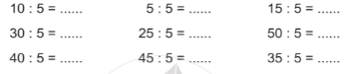  Bài tập 2 : Tính :  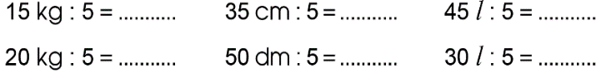  Bài tập 3 : Tính nhẩm :  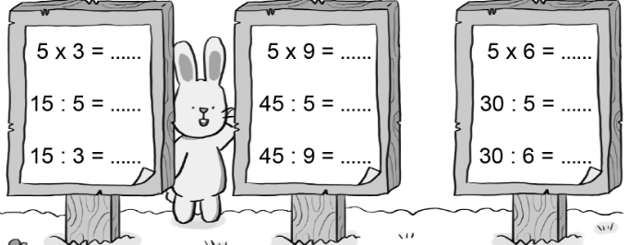  Bài 4 : Xem tranh rồi nói và viết số hoặc phép chia thích hợp :  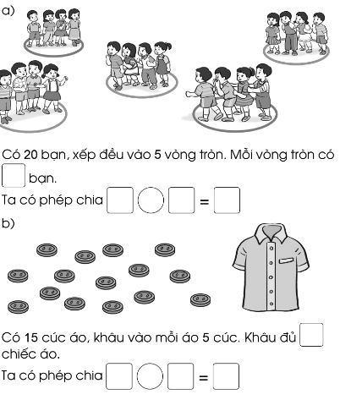  Bài 5: |  | - HS tự làm bài  Đáp án:  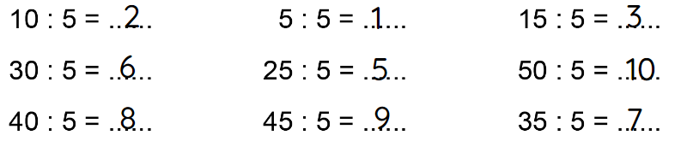  Đáp án:  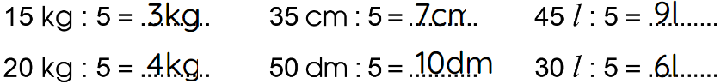  Đáp án:  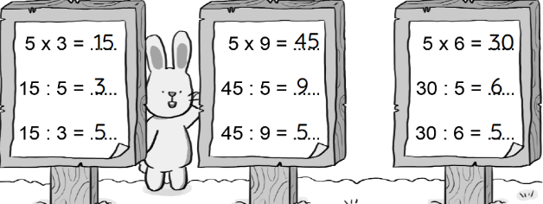  Đáp án: 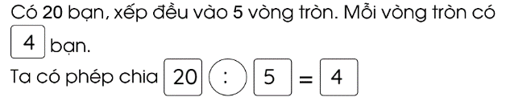  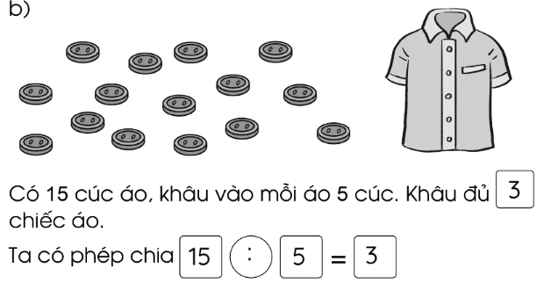
HĐ3: Sửa bài  - Gọi HS lên bảng sửa bài  - GV chốt đáp án |  | - HS sửa bài trên bảng lớp  - Nhận xét, sửa bài vào vở nếu làm sai
CỦNG CỐ, DẶN DÒ (3p)
Mục tiêu: Ghi nhớ, khắc sâu nội dung bài  Hỏi: Qua các bài tập, chúng ta được củng cố và mở rộng kiến thức gì?  GV nhấn mạnh kiến thức tiết học  GV đánh giá, động viên, khích lệ HS. | -HS nêu ý kiến  -HS lắng nghe
4. Điều chỉnh sau tiết dạy:
………………………………………………………………………………………………………………………………………………………………………………………………………………………………………………………………

Thứ ba ngày 18 tháng 2 năm 2025
Buổi chiều:
Tiết 1: Toán
BÀI: SỐ BỊ CHIA- SỐ CHIA- THƯƠNG
I. YÊU CẦU CẦN ĐẠT
-HS bước đầu biết gọi tên các thành phần và kết quả của phép chia.
-Củng cố cách tìm kết quả của phép chia.
a.Năng lực:
-Thông qua việc nhận biết các thành phần và kết quả của phép chia HS có cơ hội được phát triển năng lực tư duy và lập luận toán học. NL giao tiếp toán học
b.Phẩm chất
- Chăm chỉ, trách nhiệm, nhân ái, có tinh thần hợp tác khi làm việc nhóm, rèn tính cẩn thận.
II. ĐỒ DÙNG DẠY HỌC
1. Giáo viên: máy tính; SGK, Một số bộ thẻ gồm một phép nhân và hai phép chia tương ứng
2. Học sinh: SGK, vở, đồ dùng học tập, bộ đồ dùng học Toán
III. CÁC HOẠT ĐỘNG DẠY VÀ HỌC CHỦ YẾU:
Hoạt động của GV | Hoạt động của HS
KHỞI ĐỘNG
-GV tổ chức cho HS hoạt động theo nhóm đôi, quan sát tranh trong SGK, nói với bạn từ những điều quan sát được.  -GV nêu câu hỏi.  +Em hãy nêu tình huống trong tranh vừa quan sát?  +Em hãy nêu phép chia tương ứng với tình huống?  -GV nhận xét, khen ngợi, dẫn dắt, giới thiệu bài mới: Số bị chia- Số chia-Thương. | -HS quan sát tranh, trao đổi  +Có 15 bạn, chia đều vào 3 bàn, mỗi bàn có 5 bạn.  +15:3=5  -HS lắng nghe, viết tên bài.
HÌNH THÀNH KIÊN THỨC
*HS nhận biết cách tìm kết quả của phép chia.  -GV gắn phép chia lên bảng  -HDHS gọi tên từng thành phần và kết quả của phép chia.  15 : 3 = 5  Số bị chia Số chia Thương  -GV gọi HS nêu lại tên gọi các thành phần và kết quả cảu phép chia trên.  -GV lưu ý HS: Trong phép chia 15:3, 5 là thương, 15:3 cũng gọi là thương.  -GV lấy ví dụ để củng cố tên gọi thành phần kết quả của phép chia:  12:6=2  15:5=3  -GV đọc SBC-SC-Thương của 1 số phép chia cho HS viết bảng con.  -Cho HS trao đổi trong nhóm đoi tự viết 1 phép chia rồi đố bạn nêu đâu là SBC, đâu là số chia, đâu là thương trong phép chia đó.  - GV nhận xét, khen ngợi, chốt lại kiến thức và chuyển sang hoạt động thực hành, luyện tập. | -HS quan sát  -HS theo dõi  -HS nối tiếp nhau nêu.  -HS nhắc lại  -HS nêu tên: (Số bị chia-số chia-thương) khi giáo viên chỉ vào các số.  -HS viết bảng con  -HS trao đổi  -HS lắng nghe.
LUYỆN TẬP - THỰC HÀNH
Bài 1: Nêu SBC, số chia, thương trong các phép chia sau:  -Gọi 1HS đọc to đề bài, và nêu yêu cầu của bài tập.  -GV cho HS trao đổi với bạn trong nhóm đôi nêu tên gọi.  -GV gọi các nhóm lên chia sẻ với cả lớp  -GV nhận xét, kết luận | -HS đọc thầm bài  -HS thực hiện  -HS trao đổi với bạn. nói cho bạn nghe về tên gọi các thành phần và kết quả trong từng phép chia: 10:2=5 và 30:5=6  -1 nhóm lên chia sẻ, lớp nhận xét góp ý.
Bài 2: Tìm thương, biết  -Gọi 1HS đọc to đề bài, và nêu yêu cầu của bài tập.  -GV cho HS làm bài vào vở sau đó đổi vở với bạn để kiểm tra.  -GV kiểm tra 1 số HS và mời HS lên chia sẻ cách làm.  -GV nhận xét, khen ngợi, chốt lời giải đúng.  a. Số bị chia là 8, số chia là 2, thương là 4 ta có phép chia: 8:2=4  b.Số bị chia là 20, số chia là 5, thương là 4, ta có phép chia: 20:5=4. | HS đọc thầm bài  -HS đọc và nêu YC  -HS thực hiện.  -HS chia sẻ
VẬN DỤNG
Bài 3: Trò chơi “Tìm bạn”  -GV tổ chức cho HS chơi theo nhóm 6.  -HDHS cách chơi: Mỗi nhóm có 1 bộ thẻ ghi phép nhân, phép chia và tên thành phần của nó. HS trong nhóm rút 1 thẻ rồi quan sát các thẻ của các bạn trong nhóm, thảo luận ghép thành phép nhân, phép chia thích hợp. | -HS chơi theo HD.  -3HS đã lập thành phép tính sẽ tạo thành nhóm và giới thiệu về nhóm bạn mà mình tìm được.  VD: Xin chào các bạn, xin giới thiệu nhóm chúng mình gồm 3 người bạn: SBC, số chia, thương và chúng mình chính là phép chia 20:5=4.
*Điều chỉnh, bổ sung sau bài dạy:
……………………………………………………………………………………
…………………………………………………………………………………….
Tiết 2 +3: Tiếng Việt

BÀI ĐỌC 2: CHIẾC RỄ ĐA TRÒN

(2 tiết)
I. YÊU CẦU CẦN ĐẠT
- Đọc trôi chảy bài Chiếc rễ đa tròn. Phát âm đúng. Ngắt nghỉ hơi đúng theo dấu câu và theo nghĩa. Biết đọc phân biệt lời người kể, lời các nhân vật (Bác Hồ, chú cần vụ).
- Hiểu được nghĩa cùa các từ ngừ trong bài (tần ngần, cần vụ, thắc mắc). Hiểu nội dung câu chuyện
Hiểu nội dung câu chuyện: Bác Hồ yêu thương mọi người, mọi vật. Một chiếc rễ đa rơi xuống đất, Bác cũng muốn trồng cho rễ mọc thành cây. Trồng rễ cây, Bác cũng nghĩ cách trồng để cây lớn lên thành chỗ vui chơi cho các cháu Bộ phận thiếu nhi(Sau những buổi học căng thẳng đến cuối tuần, hoặc nghỉ hè em có quyền được vui chơi giải trí)
- Năng lực chung: Biết cùng các bạn thảo luận nhóm; hợp tác tìm hiểu bài.
- Năng lực đặc thù: Biết cách nói lời hướng dần rõ ràng, dễ hiểu. Biết thực hiện đúng theo lời hướng dẫn. Luyện tập tìm bộ phận câu trả lời cho câu hỏi Khi nào?Bồi đắp tình cảm kính yêu dành cho Bác Hồ.
II. ĐỒ DÙNG DẠY HỌC
- GV: Giáo án. Máy tính, máy chiếu.
- HS: SGK, Vở bài tập Tiếng Việt 2, tập hai.
III. CÁC HOẠT ĐỘNG DẠY VÀ HỌC CHỦ YẾU
Hoạt động của GV | Hoạt động của HS
KHỞI ĐỘNG
- GV hướng dẫn HS quan sát tranh minh họa và giới thiệu bài học: Bác Hồ luôn quan tâm và yêu thương mọi người, mọi vật. Bài đọc Chiếc rễ đa tròn các em học hôm nay kể về tỉnh cảm của Bác với một chiếc rễ đa. Chiếc rễ đa bị rơi xuống đất. Bác đã làm gì để chiếc rễ đa mọc thành cây, để cái cây mọc lên từ rễ đa ấy mang lại niềm vui cho thiếu nhi? | - HS quan sát tranh minh họa bài đọc, lắng nghe, tiếp thu.
HÌNH THÀNH KIẾN THỨC
Hoạt động 1: Đọc thành tiếng  - GV đọc mẫu bài bài đọc Chiếc rễ đa tròn với giọng đọc nhẹ nhàng, tình cảm, chậm rãi, thiết tha.  - GV mời 1HS đứng dậy đọc phần giải nghĩa các từ ngữ khó: tần ngần, cần vụ, thắc mắc.  - GV tổ chức cho HS luyện đọc: Từng HS đọc tiếp nối 3 đoạn trong bài:  + HS1 (Đoạn 1): từ đầu đến “tiếp nhé”  + HS2 (Đoạn 2): tiếp theo đến “sẽ biết”.  + HS3 (Đoạn 3): đoạn còn lại.  - GV yêu cầu HS luyện đọc trong nhóm: Từng cặp HS đọc tiếp nối như GV đã phân công.  - GV tổ chức cho HS thi đọc tiếp nối các đoạn của bài đọc.  - GV mời 1 HS giỏi đọc lại toàn bài. | - HS lắng nghe, đọc thầm theo.  - HS đọc phần chú giải từ ngữ:  + Tần ngần: đang mải suy nghĩ, chưa biết nên làm thế nào.  + Cần vụ: người đang làm công việc chăm sóc, phục vụ lãnh đạo.  + Thắc mắc: có điều chưa hiểu, cần hỏi.  - HS luyện đọc.  - HS thi đọc.  - HS đọc bài; HS khác lắng nghe, đọc thầm theo.
Hoạt động 2: Đọc hiểu  - GV mời 4 HS tiếp nối đọc 4 câu hỏi trong SGK:  - GV yêu cầu HS đọc thầm truyện, trả lời các câu hỏi.  - GV mời đại diện các nhóm trình bày kết quả.  - GV yêu cầu HS trả lời câu hỏi: Qua câu chuyện, em hiếu điều gi? Em học được gì ở Bác Hồ về thái độ với mỗi vật xung quanh?  - GV nêu ý kiến: Bác yêu thương mọi người, mọi vật. Một chiếc rễ đa rơi xuống đất, Bác cũng muốn trồng cho rễ mọc thành cây. Trồng cái rễ cây, Bác cũng nghĩ cách uốn cái rễ hình vòng tròn để cây lớn lên sẽ thành chỗ vui chơi cho các cháu thiếu nhi. | - HS đọc yêu cầu câu hỏi.  - HS thảo luận, trả lời câu hỏi.  - HS trả lời:  - HS trả lời: Qua câu chuyện, em hiểu Bác Hồ rất yêu quý thiếu nhi. Bác luôn mong muốn trồng chiếc rễ đa xuống đất cho nó sống lại.  - HS lắng nghe, tiếp thu.
LUYỆN TẬP – THỰC HÀNH
Hoạt động 3: Luyện tập  - GV yêu cầu 2 HS tiếp nối nhau đọc 2 bài tập:- GV giải thích mục đích của mỗi bài tập:  + Câu 1: Hãy nói lại với bạn cách trồng chiếc rễ đa theo hướng dẫn của Bác Hồ.  + Câu 2, các em sẽ tìm bộ phận câu trả lời câu hỏi Khi nào?  - GV yêu cầu HS cùng bạn làm bài, báo cáo kết quả.  + Câu 1: 1 vài HS tiếp nối nhau nói lời hướng dẫn sao cho rõ ràng, dễ hiểu, có thể dùng từ ngữ thể hiện yêu cầu, đề nghị.  + Câu 2: HS làm bài trong VBT. Tìm bộ phận câu trả lời câu hỏi Khi nào?  - GV mời đại diện HS trình bày kết quả. | - HS đọc yêu cầu câu hỏi.  - HS lắng nghe, hướng dẫn.  - HS làm bài, thảo luận.  - HS trả lời:
VẬN DỤNG
- Đặt câu theo mẫu Ai thế nào nói về Bác Hồ  - Nhận xét, dặn dò | - Hs nêu
*Điều chỉnh, bổ sung sau bài dạy:
……………………………………………………………………………………
……………………………………………………………………………………

Thứ tư ngày 19 tháng 2 năm 2025
Buổi sáng:
Tiết 1: Toán
BÀI: LUYỆN TẬP
I. YÊU CẦU CẦN ĐẠT
-HS biết vận dụng các phép tính trong bảng chia 2, bảng chia 5 để tính nhẩm và giải quyết 1một số tình huống gắn với thực tiễn.
-Gọi đúng tên thành phần và kết quả phép chia. Từ một phép nhân viết được hai phép chia tương ứng.
a.Năng lực:phát triển năng lực tư duy và lập luận toán học, năng lực mô hình hóa toán học, năng lực sử dụng phương tiện và công cụ toán học, năng lực giao tiếp toán học.
b.Phẩm chất: Chăm chỉ, trách nhiệm, nhân ái, có tinh thần hợp tác khi làm việc nhóm, rèn tính cẩn thận.
II. ĐỒ DÙNG DẠY HỌC
1. Giáo viên: máy tính, ti vi, SGK.
2. Học sinh: SGK, vở, đồ dùng học tập, bộ đồ dùng học Toán
III. CÁC HOẠT ĐỘNG DẠY VÀ HỌC:
Hoạt động của GV | Hoạt động của HS
KHỞI ĐỘNG
-GV tổ chức cho HS chơi trò chơi Truyền điện: Ôn lại Bảng chia 2, Bảng chia 5.  - YCHS nêu tên gọi các thành phần và kết quả của phép chia 6:2=3  -GV nhận xét, khen ngợi, dẫn dắt, giới thiệu bài mới: Bài 63: Luyện tập. | -HS chơi trò chơi.  -2,3 HS nêu, bạn khác nhận xét.  -HS lắng nghe, viết tên bài.
LUYỆN TẬP - THỰC HÀNH
Bài 1: a, Tính nhẩm  -Gọi 1HS đọc to đề bài, và nêu yêu cầu của bài tập.  -GV cho HS làm bài vào vở sau đó đổi vở với bạn để kiểm tra, đọc cho nhau phép tính và kết quả tương ứng.  -GV gọi HS đọc kết quả  -GV nhận xét, khen ngợi  b. Chọn 1 phép chia ở phần a và nêu SBC, SC, thương của phép tính đó.  -GV chỉ một số phép tính YC HS nêu tên gọi.  -GV nhận xét, chốt bài. | HS đọc thầm bài  -HS thực hiện  -2HS đọc bài làm  -HS chỉ vào 1 phép chia vừa tính được và nói cho bạn nghe đâu là SBC, SC, thương của phép tính đó.
Bài 2: Cho phép nhân, nêu 2 phép chia thích hợp.  Gọi 1HS đọc to đề bài, và nêu yêu cầu của bài tập.  -GVHDHS làm theo cặp đôi.  -GV gọi 1 nhóm lên chia sẻ cách làm bài.  -GV hỏi từ 1 phép nhân con làm như thế nào để viết được 2 phép chia?  -GV nhận xét, thống nhất đáp án:  2x8=16 16:2=8  16:8=2  5x7=35 35:5=7  35:7=5 | HS đọc thầm bài  -HS thực hiện  -Mỗi HS đọc 1 phép nhân trong bài và nêu 2 phép chia tương ứng sau đó chia sẻ với bạn cách quan sát, cách suy nghĩ để khi nhìn vào 1 phép nhân có thể viết được 2 phép chia tương ứng.  -1 nhóm lên chia sẻ, lớp nhận xét, góp ý.  -Ta lấy tích chia cho thừa số này thì bằng thừa số kia.
VẬN DỤNG
Bài 3: Lớp 2C có 20 học sinh. Các bạn dự kiến phân công nhau cùng dọn vệ sinh lớp học. Trả lời các câu hỏi:  a. Nếu chia thành 2 nhóm thì mỗi nhóm có mấy bạn?  b. Nếu chia thành các nóm, mỗi nhóm có 5 bạn thì cả lớp có bao nhiêu nhóm?  -Gọi HS đọc bài và các câu hỏi.  -GVHDHS quan sát tranh thảo luận nhóm 4 vận dụng các phép chia đã học để trả lời câu hỏi  - GV gọi đại diện 2 nhóm trình bày, nhóm khác nhận xét  -GV nhận xét, khen ngợi, chốt bài | -HS đọc thầm bài  -1HS đọc to, lớp theo dõi.  -HS thảo luận nhóm 4 trả lời, viết phép chia phù hợp với từng câu hỏi.  VD: a. Lớp 2C có 20HS nếu chia thành 2 nhóm thì ta có phép chia 20:2=10 vậy mỗi nhóm có 10 bạn  b. Lớp 2C có 20HS nếu chia thành các nhóm, mỗi nhóm có 5 bạn ta có phép chia 20:5=4 thì cả lớp có 4 nhóm?  -HS thực hiện.
*Điều chỉnh, bổ sung sau bài dạy:
……………………………………………………………………………………
……………………………………………………………………………………
Tiết 2: Toán tăng
LUYỆN TẬP
1. Mức độ, yêu cầu cần đạt
1.1. Kiến thức, kĩ năng:
-HS biết vận dụng các phép tính trong bảng chia 2, bảng chia 5 để tính nhẩm và giải quyết 1một số tình huống gắn với thực tiễn.
-Gọi đúng tên thành phần và kết quả phép chia. Từ một phép nhân viết được hai phép chia tương ứng.
1.2. Phẩm chất và năng lực:
a. Năng lực:
-Thông qua việc vận dụng bảng chia 2, bảng chia 5 để tính nhẩm, để giải quyết vấn đè, HS có cơ hội phát triển năng lực tư duy và lập luận toán học, năng lực mô hình hóa toán học, năng lực sử dụng phương tiện và công cụ toán học, năng lực giao tiếp toán học.
b. Phẩm chất
- Chăm chỉ, trách nhiệm, nhân ái, có tinh thần hợp tác khi làm việc nhóm, rèn tính cẩn thận.
2. Đồ dùng dạy học:
2.1. Giáo viên: máy tính, ti vi, SGK.
2.2. Học sinh: SGK, vở ô li, nháp, ...
3. Các hoạt động dạy học chủ yếu:
Hoạt động tổ chức, hướng dẫn của GV | Hoạt động học tập của HS
HOẠT ĐỘNG KHỞI ĐỘNG (3’)
Mục tiêu: Tạo không khí vui tươi, hào hứng trước khi vào bài học mới.  -GV tổ chức cho HS chơi trò chơi Truyền điện: Ôn lại Bảng chia 2, Bảng chia 5.  - YCHS nêu tên gọi các thành phần và kết quả của phép chia 6:2=3  -GV nhận xét, khen ngợi, dẫn dắt, giới thiệu bài mới: Bài 63: Luyện tập. | -HS chơi trò chơi.  -2,3 HS nêu, bạn khác nhận xét.  -HS lắng nghe, viết tên bài.
HOẠT ĐỘNG THỰC HÀNH, LUYỆN TẬP
Bài 1: a,Tính nhẩm  Mục tiêu: Vận dụng các phép chia đã học vào tính nhẩm  -Gọi 1HS đọc to đề bài, và nêu yêu cầu của bài tập.  -GV cho HS làm bài vào vở sau đó đổi vở với bạn để kiểm tra, đọc cho nhau phép tính và kết quả tương ứng.  -GV gọi HS đọc kết quả  -GV nhận xét, khen ngợi  Đáp án a:  2:2=1 20:2=10 18:2=9  5:5=1 50:5=10 35:5=7  4:2=2 20:2=10 45:5=9  b. Chọn 1 phép chia ở phần a và nêu SBC, SC, thương của phép tính đó.  -GV chỉ một số phép tính YC HS nêu tên gọi.  -GV nhận xét, chốt bài. | HS đọc thầm bài  -HS thực hiện  -2HS đọc bài làm  -HS chỉ vào 1 phép chia vừa tính được và nói cho bạn nghe đâu là SBC, SC, thương của phép tính đó.
Bài 2: Cho phép nhân, nêu 2 phép chia thích hợp.  Mục tiêu: HS viết được 2 phép chia từ 1 phép nhân.  Gọi 1HS đọc to đề bài, và nêu yêu cầu của bài tập.  -GVHDHS làm theo cặp đôi.  -GV gọi 1 nhóm lên chia sẻ cách làm bài.  -GV hỏi từ 1 phép nhân con làm như thế nào để viết được 2 phép chia?  -GV nhận xét, thống nhất đáp án:  2x8=16 16:2=8  16:8=2  5x7=35 35:5=7  35:7=5 | HS đọc thầm bài  -HS thực hiện  -Mỗi HS đọc 1 phép nhân trong bài và nêu 2 phép chia tương ứng sau đó chia sẻ với bạn cách quan sát, cách suy nghĩ để khi nhìn vào 1 phép nhân có thể viết được 2 phép chia tương ứng.  -1 nhóm lên chia sẻ, lớp nhận xét, góp ý.  -Ta lấy tích chia cho thừa số này thì bằng thừa số kia.
HOẠT ĐỘNG VẬN DỤNG
Mục tiêu: HS vận dụng phép chia đã học để trả lời được các câu hỏi trong bài toán thực tế
Bài 3: Lớp 2C có 20 học sinh. Các bạn dự kiến phân công nhau cùng dọn vệ sinh lớp học. Trả lời các câu hỏi:  a. Nếu chia thành 2 nhóm thì mỗi nhóm có mấy bạn?  b. Nếu chia thành các nóm, mỗi nhóm có 5 bạn thì cả lớp có bao nhiêu nhóm?  -Gọi HS đọc bài và các câu hỏi.  -GVHDHS quan sát tranh thảo luận nhóm 4 vận dụng các phép chia đã học để trả lời câu hỏi  - GV gọi đại diện 2 nhóm trình bày, nhóm khác nhận xét  -GV nhận xét, khen ngợi, chốt bài | -HS đọc thầm bài  -1HS đọc to, lớp theo dõi.  -HS thảo luận nhóm 4 trả lời, viết phép chia phù hợp với từng câu hỏi.  VD: a. Lớp 2C có 20HS nếu chia thành 2 nhóm thì ta có phép chia 20:2=10 vậy mỗi nhóm có 10 bạn  b. Lớp 2C có 20HS nếu chia thành các nhóm, mỗi nhóm có 5 bạn ta có phép chia 20:5=4 thì cả lớp có 4 nhóm?  -HS thực hiện.
CỦNG CỐ, DẶN DÒ (3p)
Mục tiêu: Củng cố giúp HS ghi nhớ kiến thức về bảng chia đã học và luyện tập phản xạ, logic tư duy toán học.  -Qua bài này các em biết thêm được điều gì?  -Về nhà đọc lại bảng chia 2, bảng chia 5, tìm tình huống thực tế liên quan đến bảng chia 5 để hôm sau chia sẻ với bạn. | -2 HS chia sẻ  -HS lắng nghe, ghi nhớ
4. Điều chỉnh sau tiết dạy:
…………………………………………………………………………………………………………………………………………………………………………
Tiết 4: Tiếng Việt

KỂ CHUYỆN ĐÃ HỌC: CHIẾC RỄ ĐA TRÒN
I. YÊU CẦU CẦN ĐẠT
- Dựa vào tranh, kể lại được tùng đoạn câu chuyện Chiếc rễ đa tròn. Hiểu và nói được về tình cảm của Bác Hồ với thiếu nhi, tình cảm của Bác Hồ với mồi vật xung quanh.
- Biết phối hợp lời kể với cử chỉ, điệu bộ, nét mặt; biết thay đổi giọng kể phù hợp với nội dung.
- Năng lực chung: Biết cùng các bạn thảo luận nhóm; hợp tác tìm hiểu bài.
- Năng lực đặc thù:Hiểu diễn biến của câu chuyện; biết bày tỏ cảm xúc qua giọng kể, thê hiện thái độ, tình cảm của các nhân vật trong câu chuyện và tình cảm của người kể chuyện.
- Phẩm chất: Bồi dưỡng phẩm chất chăm chỉ, trách nhiệm.
II. ĐỒ DÙNG DẠY HỌC
1. GV: Giáo án. Máy tính, máy chiếu.
2. HS: SGK.
III. CÁC HOẠT ĐỘNG DẠY VÀ HỌC CHỦ YẾU
Hoạt động của GV | Hoạt động của HS
KHỞI ĐỘNG
- GV giới thiệu bài học: Trong tiết học hôm nay, các em sẽ luyện tập kể lại từng đoạn của câu chuyện Chiếc rễ đa tròn: hiểu và nói được về tình cảm của Bác Hồ với thiếu nhi, tình cảm của Bác Hồ với mỗi vật xung quanh. | - HS lắng nghe.  - HS lắng nghe, tiếp thu.
LUYỆN TẬP - THỰC HÀNH
Hoạt động 1: Kể lại từng đoạn câu chuyện Chiếc rễ đa tròn theo tranh (Bài tập 1)  - GV chiếu 3 tranh minh hoạ lên bảng nêu yêu cầu của bài tập, cả lớp quan sát tranh  - GV chi từng hình, mời 1 HS khá, giỏi nói vắn tắt nội dung từng tranh.  - GV chia HS thành các nhóm, mỗi nhóm 3 HS, phân công mỗi HS kể chuyện 1 tranh.  - GV mời một số nhóm (3 HS) tiếp nối nhau thi kể 3 đoạn của câu chuyện (Khuyến khích HS kể chuyện tự nhiên, không nhất thiết phải kể đúng từng câu, từng chữ trong SGK).  - Cả lớp và GV nhận xét: về nội dung lời kể, giọng kể to, rõ, hợp tác kể kịp lượt lời, lời kể tự' nhiên, sinh động.  - GV mời 2 HS thi kể đoạn 2-3 của câu chuyện theo lời chú cần vụ. .  - Cả lớp và GV nhận xét, bình chọn bạn kể chuyện đúng nội dung, đúng vai, biểu cảm. GV khen ngợi những HS chăm chú nghe bạn kể, nhận xét đúng lời kể của bạn. | - HS quan sát 3 tranh.  - HS trả lời:  - HS kể đoạn 2-3:
VẬN DỤNG
Hoạt động 2: Nói về tình cảm của Bác Hồ với thiếu nhi, với mỗi vật xung quanh  - GV nêu yêu cầu của câu hỏi: Dựa vào câu chuyện Chiếc rễ đa tròn, đặt 1-2 câu về:  a. Tình cảm của Bác Hồ với thiếu nhi  b. Tình cảm của Bác Hồ với mỗi vật xunh quanh.  - GV yêu cầu HS thảo luận theo nhóm, tiếp nối nhau đặt các câu văn.  - GV mời đại diện một số nhóm trình bày kết quả thảo luận.  - GV nhận xét, đánh giá. | - HS trả lời
*Điều chỉnh, bổ sung sau bài dạy:
…………………………………………………………………………………….…………………………………………………………………………………

Tiết 4: Tiếng Việt

BÀI VIẾT 2: VIẾT VỀ HOẠT ĐỘNG CHĂM SÓC CÂY XANH
I. YÊU CẦU CẦN ĐẠT
- Biết nói về hoạt động của các bạn nhỏ trong 1 bức tranh em thích (nói theo tranh và gợi ý).
- Dựa vào những gì đã nói, viết được đoạn văn 4-5 câu về hoạt động của các bạn. Đoạn viết rõ ràng, trôi chảy.
- Năng lực chung: Biết cùng các bạn thảo luận nhóm; hợp tác tìm hiểu bài.
- Năng lực đặc thù: Viết được đoạn văn.
- Phẩm chất: Bồi dưỡng phẩm chất chăm chỉ, trách nhiệm.
II. ĐỒ DÙNG DẠY HỌC
1. GV: Giáo án, máy tính, máy chiếu.
2. HS: SGK, VBT Tiếng Việt
III. CÁC HOẠT ĐỘNG DẠY VÀ HỌC CHỦ YẾU
Hoạt động của GV | Hoạt động của HS
KHỞI ĐỘNG
- GV giới thiệu bài học: Bài học ngày hôm nay, các em sẽ được nói về hoạt động của các bạn nhỏ trong 1 bức tranh em thích (nói theo tranh và gợi ý); Dựa vào những gì đã nói, viết được đoạn văn 4-5 câu về hoạt động của các bạn. Đoạn viết rõ ràng, trôi chảy. Chúng ta cùng vào bài học. | - HS lắng nghe, tiếp thu.
HÌNH THÀNH KIẾN THỨC
Hoạt động 1: Nói về hoạt động của các bạn nhỏ trong một bức tranh mà em thích (Bài tập 1)  - GV mời1 HS đọc yêu cầu của bài tập và các gợi ý: Nói về hoạt động của các bạn nhỏ trong một bức tranh mà em thích.  Gợi ý:  - Các bạn đang làm gì?  - Vẻ mặt của các bạn thế nào?  - Cây xanh trông như thế nào?  - Đặt tên cho bức tranh  - GV chỉ từng tranh, hướng dẫn HS nói nhanh về nội dung từng bức tranh - mỗi tranh 1 câu.  - GV yêu cầu HS chọn 1 bức tranh yêu thích, nói về hoạt động của các bạn nhỏ trong bức tranh. GV nhắc HS nói thoải mái, tự nhiên, dựa vào gợi ý nhưng không máy móc theo cách trả lời câu hỏi.  - GV mời 1 - 2 HS giỏi nói về hoạt động của bạn nhỏ trong bức tranh mình yêu thích. | - HS đọc yêu cầu bài tập.  - HS quan sát từng tranh và nói về nội dung các bức tranh:  + Tranh 1: Bạn gái tưới cho 3 chậu cây hoa.  + Tranh 2: Hai bạn nam làm rào bảo vệ cây non.  + Tranh 3: Một bạn nữ bắt sâu, bảo vệ cây xanh.  - HS trả lời:  Tôi thích bức tranh bạn nữ bắt sâu bảo vệ cây rau. Bạn ăn mặc rất gọn gàng, họp vệ sinh: chân đi ủng, tay đeo gàng, tóc buộc gọn. Vẻ mặt bạn rất tươi vui. Những cây rau xanh tươi được bạn chăm sóc có vẻ rất hớn hở. Tôi đặt tên cho bức tranh là: 'Người bạn của cây xanh ”.
LUYỆN TẬP – THỰC HÀNH
Hoạt động 2: Dựa vào những điều vừa nói, viết 4-5 câu về hoạt động của bạn nhỏ trong bức tranh em yêu thích (Bài tập 2)  - GV mời 1 HS đọc yêu cầu của Bài tập 2: Dựa vào những điều vừa nói, viết 4-5 câu về hoạt động của bạn nhỏ trong bức tranh em yêu thích  - GV khuyến khích HS viết tự do, thoải mái, viết nhiều hơn 5 câu.  - GV yêu cầu HS viết đoạn văn.  - GV chiếu bài của một vài HS lên bảng lớp, chữa (lỗi chính tả, từ, câu). Khen ngợi những HS có đoạn viết hay, đúng yêu cầu. GV thu một số bài của HS về nhà chữa. Bố trí thời gian trả bài. | - HS đọc yêu cầu bài tập.  - HS viết đoạn văn.  - HS trình bày bài viết.

*Điều chỉnh, bổ sung sau bài dạy:
……………………………………………………………………………………
……………………………………………………………………………………
Buổi chiều:
Tiết 1: Toán
BÀI: LUYỆN TẬP CHUNG
(TIẾT 1)
I. YÊU CẦU CẦN ĐẠT
- HS biết vận dụng các phép tính nhân, chia đã học để tính nhẩm và giải quyết 1một số tình huống gắn với thực tiễn.
a. Năng lực:phát triển năng lực tư duy và lập luận toán học, năng lực mô hình hóa toán học, năng lực sử dụng phương tiện và công cụ toán học, năng lực giao tiếp toán học.
b.Phẩm chất
- Chăm chỉ, trách nhiệm, nhân ái, có tinh thần hợp tác khi làm việc nhóm, rèn tính cẩn thận.
II. ĐỒ DÙNG DẠY HỌC
1. Giáo viên: máy tính; SGK.
2. Học sinh: SGK, vở, đồ dùng học tập, bộ đồ dùng học Toán
III. CÁC HOẠT ĐỘNG DẠY VÀ HỌC:
Hoạt động của GV | Hoạt động của HS
KHỞI ĐỘNG
-GV tổ chức cho HS chơi trò chơi “Đố bạn” ôn lại phép nhân, phép chia đã học  -GV nhận xét, khen ngợi, dẫn dắt, giới thiệu bài mới: Bài 64: Luyện tập chung (tiết 1) | -HS chơi trò chơi.  1 HS nêu 1 phép nhân bất kì yêu cầu bạn khác trả lời và nêu được phép nhân hoặc phép chia viết từ phép tính đó.  -HS lắng nghe, viết tên bài.
LUYỆN TẬP - THỰC HÀNH
Bài 1: Tính nhẩm  -Gọi 1HS đọc to đề bài, và nêu yêu cầu của bài tập  -GV cho HS làm bài vào vở sau đó đổi vở với bạn để kiểm tra, đọc cho nhau phép tính và kết quả tương ứng.  -GV gọi HS đọc kết quả  -GV nhận xét, khen ngợi | -HS đọc thầm bài  -HS thực hiện  -HS làm bài và trao đổi với bạn  -2HS đọc kết quả
Bài 2: Chọn kết quả đúng với mỗi phép tính  - Gọi 1HS đọc to đề bài, và nêu yêu cầu của bài tập  -Tổ chức cho HS chơi trò chơi: Ai nhanh, ai đúng  -GV chọn 2 đội chơi HD cách chơi: Khi GV hô bắt đầu thì lần lượt HS của 2 đội lên tìm tấm thẻ ghi kết quả gắn vào phép tính phù hợp. Đội nào gắn nhanh và đúng sẽ được khen.  -GV theo dõi HS chơi  -Nhận xét, chọn ra đội thắng cuộc khen ngợi, động viên. | -HS đọc thầm bài  -HS thực hiện  -HS chia làm 2 đội, mỗi đội 3HS, HS dưới lớp làm trọng tài theo dõi để nhận xét.  -HS lắng nghe
Bài 3: Chọn dấu (+,-,x,:) thích hợp.  -Gọi 1HS đọc to đề bài, và nêu yêu cầu của bài tập  -YCHS suy nghĩ chọn dấu +,-,x,: thích hợp, sau đó nói cho bạn cùng bàn nghe, đưa ra những lập luận để nói cho bạn hiểu tại sao lại chọn dấu đó, dấu nào thì thích hợp.  -GV gọi HS trình bày bài làm.  -GV nhận xét, khen ngợi, chốt đáp án.  12:4=8 25+5=30 2x4=8  20:5=4 2x3=6 18:2=9 | HS đọc thầm bài  -HS thực hiện  -HS làm bài vào vở sau đó trao đổi với bạn  -3 HS lên trình bày, lớp nhận xét
VẬN DỤNG
Bài 4: Viết số thích hợp vào ô trống.  - Gọi HS đọc YC bài.  - Bài yêu cầu làm gì?  -Gv yêu cầu HS thực hiện tính trong trường hợp có hai dấu phép tính  - GV nêu:  +Ta viết số thích hợp vào chỗ nào?  +Tính theo hướng nào?  -Yêu cầu HS làm bài vào SGK  - Nhận xét, tuyên dương HS. | - 2 -3 HS đọc.  - 1-2 HS trả lời.  - HS thực hiện lần lượt các YC.  -Vào ô có dấu “?”  -Tính theo chiều mũi tên từ trái sang phải.

*Điều chỉnh, bổ sung sau bài dạy:
…………………………………………………………………………………
……………………………………………………………………………………
Tiết 2: Toán tăng
ÔN LUYỆN
1. Yêu cầu cần đạt:
1.1. Kiến thức, kĩ năng
- Củng cố kiến thức về bảng chia 2, bảng chia 5 và số bị chia, số chia, thương
- Nhận biết ý nghĩa của phép chia trong một số tình huống gắn với thực tiễn.
1.2. Phẩm chất, năng lực
a. Năng lực:
- Thông qua các tình huống thực tiễn Hs có cơ hội được phát triển năng lực tư duy, năng lực giải quyết vấn đề, năng lực giao tiếp toán học.
b. Phẩm chất: chăm chỉ, trách nhiệm, nhân ái, có tinh thần hợp tác trong khi làm việc nhóm.
2. Đồ dùng dạy học:
2.1. Giáo viên: máy tính; SGK
2.2. Học sinh: SGK, vở BT
3. Các hoạt động dạy học chủ yếu:
Hoạt động tổ chức, hướng dẫn của GV |  |  | Hoạt động học tập của HS
HOẠT ĐỘNG KHỞI ĐỘNG (3’)
Mục tiêu: Tạo tâm thế vui tươi, phấn khởi  - GV giới thiệu bài, ghi bảng |  |  | - HS nhắc lại
HOẠT ĐỘNG LUYỆN TẬP, THỰC HÀNH (28’)
HĐ1 : Giao việc  - GV giới thiệu các bài tập, yêu cầu HS tự làm bài | - Lắng nghe
HĐ2 : Ôn luyện  - HS tự làm bài vào vở bài tập  - GV hướng dẫn thêm cho một số em còn chậm  Bài 1 :  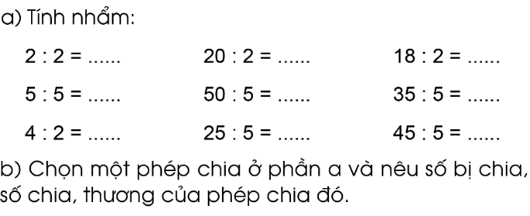  Bài 2 : Cho phép nhân, viết hai phép chia thích hợp :  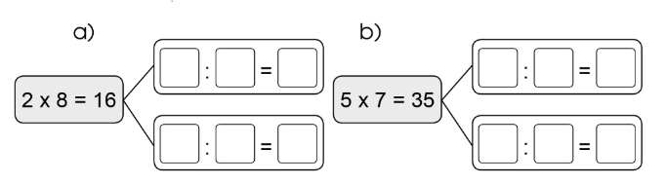  Bài 3 : Viết số thích hợp vào chỗ chấm:  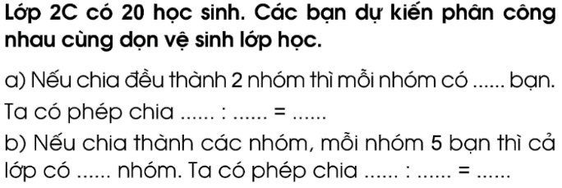 | - HS tự làm bài vào VBT  Đáp án:  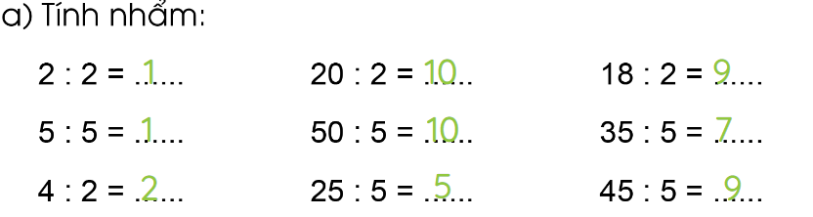  b) Ví dụ: Trong phép chia 20 : 2 = 10, 2 0 là số bị chia, 2 là số chi, 10 là thương  Đáp án:  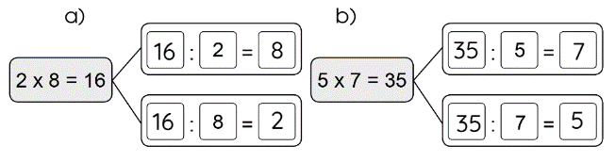  Đáp án :  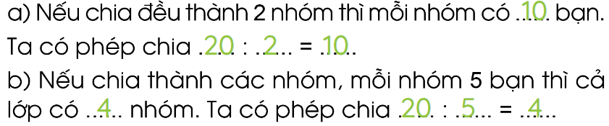
HĐ3: Sửa bài  - Gọi HS lên bảng sửa bài  - GV chốt đáp án | - HS sửa bài trên bảng lớp  - Nhận xét, sửa bài vào vở nếu làm sai
CỦNG CỐ, DẶN DÒ (3p)
Mục tiêu: Ghi nhớ, khắc sâu nội dung bài  Hỏi: Qua các bài tập, chúng ta được củng cố và mở rộng kiến thức gì?  GV nhấn mạnh kiến thức tiết học  GV đánh giá, động viên, khích lệ HS. |  | -HS nêu ý kiến  -HS lắng nghe
4. Điều chỉnh sau tiết dạy:
…………………………………………………………………………………………………………………………………………………………………………
Tiết 3: Tiếng Việt tăng
LUYỆN VIẾT: VIẾT VỀ HOẠT ĐỘNG CHĂM SÓC CÂY XANH
I. YÊU CẦU CẦN ĐẠT
- Năng lực chung: Năng lực giao tiếp.
- Năng lực đặc thù: Năng lực ngôn ngữ: Củng cố và mở rộng kiến thức cho học sinh về từ chỉ người, hoạt động, đặc điểm tính chất; viết thời gian biểu. Rèn kĩ năng luyện tập, thực hành, làm tốt các bài tập củng cố và mở rộng.
- Phẩm chất: Ý thức trách nhiệm.
II. ĐỒ DÙNG DẠY HỌC
- GV: Giáo án, máy tính, máy chiếu. Phiếu học tập
- HS: SGK, VBT.
III. CÁC HOẠT ĐỘNG DẠY VÀ HỌC CHỦ YẾU
HOẠT ĐỘNG CỦA GV | HOẠT ĐỘNG CỦA HS
1. KHỞI ĐỘNG  - GV tổ chức cho HS chơi trò chơi “ Muỗi đốt”  - GV giới thiệu bài mới  2. LUYỆN TẬP – THỰC HÀNH :  Bài 1. Xếp các từ sau đây thành hai nhóm: nắng, chạy, bố, mẹ, vàng, tươi, giúp, ngoan ngoãn.  a) Từ chỉ người, sự vật  b) Từ chỉ hoạt động  c) Từ chỉ đặc điểm, tính chất  Bài 2: Viết về hoạt động chăm sóc cây xanh?  ………………………………………………………………………………………………………………………………………………………………………………………………………………………………………………………………………………………………………………………………………………………………  3. VẬN DỤNG:  - Hãy nêu 5 từ chỉ hoạt động chăm sóc cây xanh?  - GV nhận xét | - HS tham gia trò chơi  -1 HS đọc lại YC của bài, cả lớp đọc thầm theo.  - HS làm bài. Sau đó một số HS trình bày bài trước lớp, cả lớp lắng nghe.  - HS làm phiếu  - HS giới thiệu
*Điều chỉnh, bổ sung sau bài dạy:
……………………………………………………………………………………

Thứ sáu ngày 21 tháng 2 năm 2025
Buổi sáng:
Tiết 1: Toán
BÀI: LUYỆN TẬP CHUNG
(TIẾT 2)
I. YÊU CẦU CẦN ĐẠT
-HS biết vận dụng các phép tính nhân, chia đã học để tính nhẩm và giải quyết 1một số tình huống gắn với thực tiễn.
a.Năng lực: phát triển năng lực tư duy và lập luận toán học, năng lực mô hình hóa toán học, năng lực sử dụng phương tiện và công cụ toán học, năng lực giao tiếp toán học.
b.Phẩm chất
- Chăm chỉ, trách nhiệm, nhân ái, có tinh thần hợp tác khi làm việc nhóm, rèn tính cẩn thận.
II. ĐỒ DÙNG DẠY HỌC
1.Giáo viên: Giáo án, Bài giảng
2.Học sinh: SGK, vở, đồ dùng học tập, bộ đồ dùng học Toán
III. CÁC HOẠT ĐỘNG DẠY VÀ HỌC:
Hoạt động của GV | Hoạt động của HS
KHỞI ĐỘNG
-GV tổ chức cho HS chơi trò chơi “Đố bạn” ôn lại phép nhân, phép chia đã học.  -GV nhận xét, khen ngợi, dẫn dắt, giới thiệu bài mới: Bài 64: Luyện tập chung (tiết 2) | -HS chơi trò chơi.  1 HS nêu 1 phép nhân bất kì yêu cầu bạn khác trả lời và nêu được phép nhân hoặc phép chia viết từ phép tính đó.  -HS lắng nghe, viết tên bài.
LUYỆN TẬP - THỰC HÀNH
Bài 4: a. Tìm tích biết hai thừa số là 5 và 9.  b. Tìm thương, biết SBC là 16 và số chia là 2.  -Gọi 1HS đọc to đề bài, và nêu yêu cầu của bài tập  -GV yêu cầu HS làm bài vào bảng con lần lượt từng phần  - GV chữa bài.  +Muốn tìm tích khi biết hai thừa số con làm thế nào?  +Muốn tìm thương khi biết hai SBC và số chia con làm thế nào?  -GV nhận xét, chốt kiến thức | - HS đọc thầm bài  -HS thực hiện  -HS viết vào bảng  VD: a. Tích là 45 vì 5x9=45  b. Thương là 8 vì 16:2=8  +Lấy thừa số x với thừa số.  +Lấy SBC chia cho số chia
Bài 5: Một trường tiểu học dự kiến trồng 30 cây xanh ở vườn trường.  a. Nếu trồng thành 5 hàng thì mỗi hàng có mấy cây?  b. Nếu trồng mỗi hàng 5 cây thì trồng thành mấy hàng?  -Gọi HS đọc bài và các câu hỏi.  -GVHDHS quan sát tranh thảo luận nhóm 4 vận dụng các phép chia đã học để trả lời câu hỏi  - GV gọi đại diện 2 nhóm trình bày, nhóm khác nhận xét  -GV nhận xét, khen ngợi, chốt bài | HS đọc thầm bài  -1HS đọc to, lớp theo dõi.  -HS thảo luận nhóm 4 trả lời, viết phép chia phù hợp với từng câu hỏi.  VD: a.30 cây nếu trồng thành 5hàng đều nhau thì ta có phép chia 30:5=6 vậy mỗi hàng có 6 cây  b. 30 cây nếu trồngmỗihàng 5 cây thì ta có phép chia 30:5=6 vậy trồng thành 6 hàng.  -HS thực hiện.
VẬN DỤNG
Bài 6: Nêu các phép nhân, phép chia thích hợp với mỗi tranh vẽ.  -Gọi HS đọc bài và nêu yêu cầu.  -GVHDHS quan sát tranh thảo luận nhóm 2rồi nêu 1 tình huống có phép nhân, phép chia.  -GV gọi HS lên trình bày tình huống và viết phép nhân hoặc chia phù hợp.  -GV nhận xét, khen ngợi  -Có thể yêu cầu HS nêu thêm một số tình huống thực tế có 1 phép nhân hoặc 1 phép chia đã học.  -GV nhận xét, chốt ý. | -HS đọc thầm bài  -HS thực hiện  -HS thảo luận, mỗi HS nêu 1 tình huống khác nhau  VDa. 1 chuồng gà có 2 tầng, mỗi tầng có 5 con gà. Chuồng gà đó có 10 con gà. Ta có phép nhân 5x2=10 con gà,…  b. Trong chuồng có 2 loại thỏ xám và nâu, mỗi loại thỏ có 4 con. Cả 2 loại thỏ có 8 on ta có phép nhân 4x2=8 con thỏ,....  -3,4HS nêu. HS khác nhận xét, góp ý, bổ sung. (1 tranh có thể có 2 tình huống khác nhau và có thể vừa lập được 1 phép nhân và 1 phép chia.  -1,2 HS nêu thêm
* Điều chỉnh bổ sung sau bài dạy:
……………………………………………………………………………………
……………………………………………………………………………………
Tiết 2: Toán tăng
LUYỆN TẬP: PHÉP NHÂN – PHÉP CHIA
1. Yêu cầu cần đạt:
1.1. Kiến thức, kĩ năng
- Củng cố kiến thức về phép nhân và phép chia
- Nhận biết ý nghĩa của phép nhân và phép chia trong một số tình huống gắn với thực tiễn.
1.2. Phẩm chất, năng lực
a. Năng lực:
- Thông qua các tình huống thực tiễn Hs có cơ hội được phát triển năng lực tư duy, năng lực giải quyết vấn đề, năng lực giao tiếp toán học.
b. Phẩm chất: chăm chỉ, trách nhiệm, nhân ái, có tinh thần hợp tác trong khi làm việc nhóm.
2. Đồ dùng dạy học:
2.1. Giáo viên: máy tính; SGK
2.2. Học sinh: SGK, vở BT
3. Các hoạt động dạy học chủ yếu:
Hoạt động tổ chức, hướng dẫn của GV |  |  | Hoạt động học tập của HS
HOẠT ĐỘNG KHỞI ĐỘNG (3’)
Mục tiêu: Tạo tâm thế vui tươi, phấn khởi  - GV giới thiệu bài, ghi bảng |  |  | - HS nhắc lại
HOẠT ĐỘNG LUYỆN TẬP, THỰC HÀNH (28’)
HĐ1 : Giao việc  - GV giới thiệu các bài tập, yêu cầu HS tự làm bài | - Lắng nghe
HĐ2 : Ôn luyện  - HS tự làm bài vào vở bài tập  - GV hướng dẫn thêm cho một số em còn chậm  Bài 1 : a) Tính nhẩm :  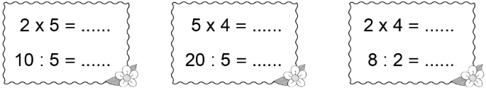  b) Tính :  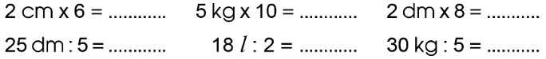  Bài 2 : Nối mỗi phép tính với kết quả thích hợp :  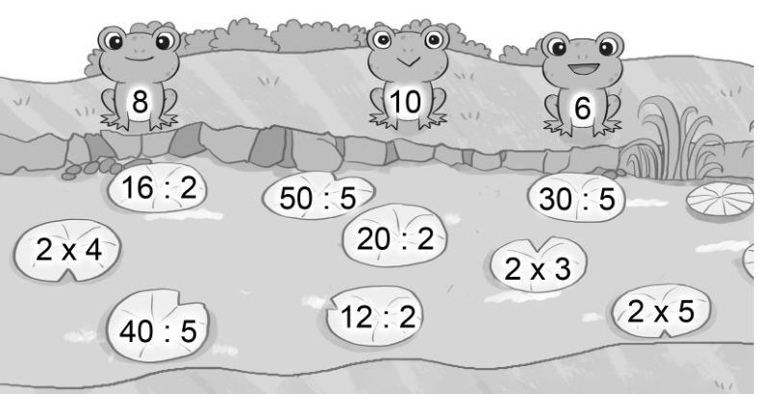  Bài 3 : Viết dấu + - x : thích hợp vào ô trống 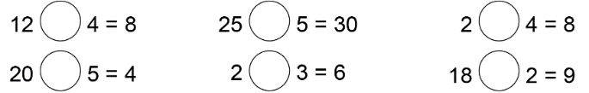  Bài 4 :  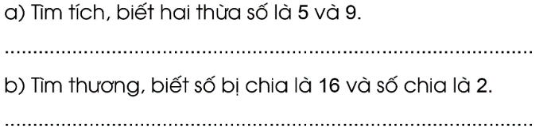  Bài 5 : Viết số thích hợp vào chỗ chấm  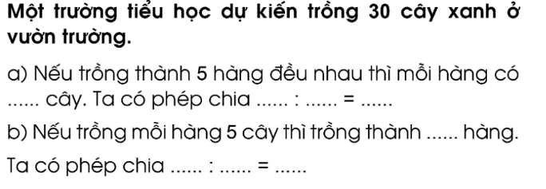  Bài 6 : Viết các phép nhân, phép chia thích hợp với mỗi tranh vẽ :  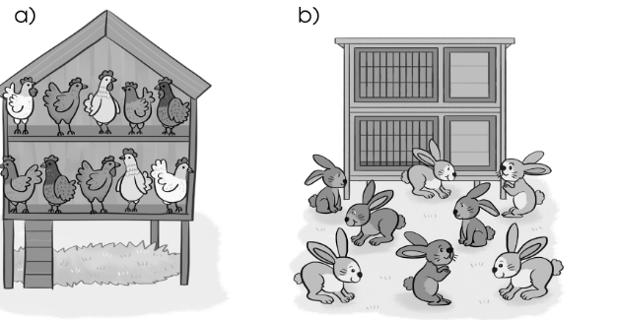 | - HS tự làm bài vào VBT  Đáp án:  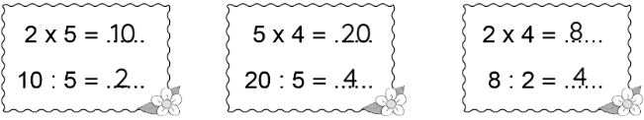  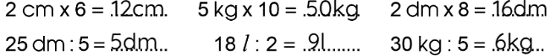  Đáp án:  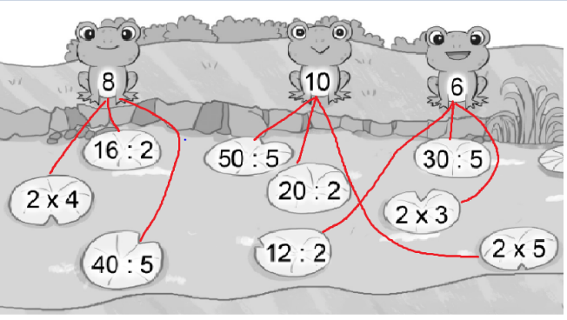  Đáp án:  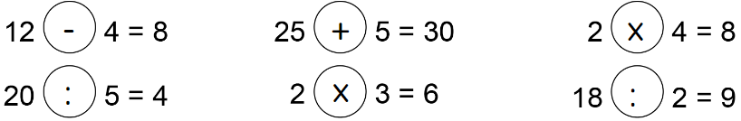  Đáp án :  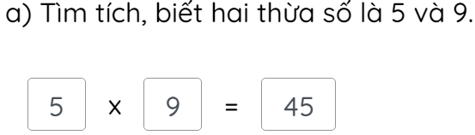  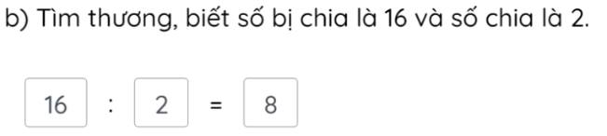  Đáp án :  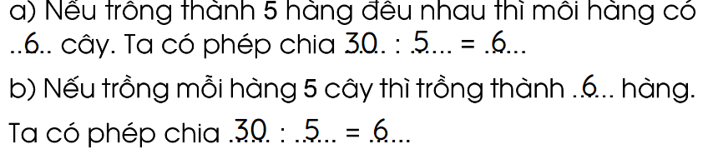  Đáp án :  - 5 x 2 = 10  10 : 2 = 5  10 : 5 = 2  - 2 x 4 = 8  8 : 2 = 4  8 : 4 = 2
HĐ3: Sửa bài  - Gọi HS lên bảng sửa bài  - GV chốt đáp án | - HS sửa bài trên bảng lớp  - Nhận xét, sửa bài vào vở nếu làm sai
CỦNG CỐ, DẶN DÒ (3p)
Mục tiêu: Ghi nhớ, khắc sâu nội dung bài  Hỏi: Qua các bài tập, chúng ta được củng cố và mở rộng kiến thức gì?  GV nhấn mạnh kiến thức tiết học  GV đánh giá, động viên, khích lệ HS. |  | -HS nêu ý kiến  -HS lắng nghe
4. Điều chỉnh sau tiết dạy:
………………………………………………………………………………………………………………………………………………………………………
Tiết 3: Tiếng Việt

GÓC SÁNG TẠO: HẠT ĐỖ NẢY MẦM

(60 phút)
I. YÊU CẦU CẦN ĐẠT
- Hiểu và biết làm theo một văn bản hướng dẫn hoạt động (gieo hạt đỗ và quan sát hạt đỗ nảy mầm).
- Viết được đoạn văn ghi lại những điều đã quan sát được về hạt đồ nảy mầm hoặc viết được mấy dòng thơ tặng hạt đồ nảy mầm. Biêt giới thiệu sản phẩm của mình với các bạn.
- Năng lực chung: Biết cùng các bạn thảo luận nhóm; hợp tác tìm hiểu bài.
- Năng lực đặc thù:Hiểu và biết làm theo một văn bản hướng dẫn hoạt động
- Phẩm chất: Bồi dưỡng phẩm chất chăm chỉ, trách nhiệm.
II. ĐỒ DÙNG DẠY HỌC
1. Giáo viên: Máy tính, tivi, SGK
2. Đối với học sinh: SGK, VBT, giấy màu, kéo, hồ dán, bút màu,… Ảnh chụp những hạt đỗ nảy mầm, giấy bút, kéo, hồ dán, Cốc đất có những hạt đỗ nảy mầm.
III. CÁC HOẠT ĐỘNG DẠY VÀ HỌC CHỦ YÊU
Hoạt của GV | Hoạt động của HS
KHỞI ĐỘNG
- GV giới thiệu bài học:Trong tiết học hôm nay, các em đã mang đển lớp ảnh chụp những hạt đỗ mà các em đã gieo trồng. Một số em mang đến lớp cả những cốc đất (chậu đất) gieo đỗ. Ở nhà, các em đã quan sát cốc đồ nảy mầm suốt tuần qua. Bây giờ, mỗi em sẽ viết đoạn văn ghi lại những điều các em đã quan sát được về những hạt đỗ đã nảy mầm và lớn lên như thễ nào nhờ sự chăm sóc của em. Các em cùng có thể viết mấy dòng thơ tặng hạt đỗ đã nảy mầm, sau đó trang trí đoạn viết. | - HS lắng nghe, tiếp thu.
HÌNH THÀNH KIẾN THỨC
Hoạt động 1: Tìm hiểu yêu cầu của bài học  - GV mời 3 HS đọc nối tiếp nhau đọc 3 yêu cầu bài tập:  + HS1 (Câu 1): Chọn viết 1 trong 2 đề sau:  a. Viết lại những điều em đã ghi chép hằng ngày về hạt đỗ nảy mầm.  b. Viết 4-5 dòng thơ tặng hạt đỗ nảy mầm.  + HS2 (Câu 2): Cùng các bạn trong tổ, nhóm chọn sản phẩm ấn tượng.  + HS3 (Câu 3): Những bạn có sản phẩm được chọn giới thiệu bài làm của mình.  - GV nhắc HS: Viết những điều ghi chép hằng ngày về hạt đỗ nảy mầm sẽ gồm khá nhiều câu. Viết những dòng thơ tặng hạt đỗ đã nảy mầm có thể nhiều hơn 4-5 dòng.  - GV yêu cầu HS đặt lên bàn những gì đã chuẩn bị: cốc đất trồng đỗ; tranh ảnh mầm cây, giấy màu, bút màu,... GV khen những chậu cây tươi xanh, mập mạp chứng tỏ được chăm sóc tốt.  - GV phát thêm cho mỗi HS 1 tờ A4, 1 mẩu giấy nhỏ có dòng kẻ ô li để HS có thế viết đẹp, thẳng hàng. | - HS đọc yêu cầu bài tập.  - HS lắng nghe, thực hiện.  - HS chuẩn bị đồ dùng học tập.  - HS nhận đồ dùng học tập.
LUYỆN TẬP - THỰC HÀNH
Hoạt động 2: Làm bài  - GV yêu cầu HS viết đoạn vãn, hoặc viết những dòng thơ vào mâu giấy nhỏ, dán vào tờ A4 hoặc VBT (hoặc trang giấy có dòng kẻ ô li).  - GV đến từng bàn giúp đỡ HS. Động viên để HS mạnh dạn làm thơ. Gợi ý cách trang trí đoạn văn hoặc các dòng thơ.  - GV sửa lỗi chính tả, ngắt câu cho một vài HS để các em viết lại vào mẩu giấy khác rồi đính lại vào sản phẩm. | - HS lắng nghe, thực hiện.
VẬN DỤNG
Hoạt động 3: Bình chọn, trưng bày sản phẩm ấn tượng  - GV hướng dẫn HS: Các bạn trong tổ, nhóm cùng xem sản phẩm của nhau; chọn 2-3 sản phẩm ấn tượng, sẽ được gắn lên bảng lớp để thi đua cùng các tô, nhóm bạn.  - GV chọn 8-10 HS có sản phẩm được chọn lần lượt giới thiệu sản phẩm của mình trước lớp. Cả lớp vỗ tay sau lời giới thiệu sản phẩm của mỗi HS.  - GV gắn những sản phẩm được cả lớp đánh giá cao lên vị trí trang trọng ở góc lớp trong suốt tuần. | - HS lắng nghe, thực hiện.  - HS vỗ tay khen ngợi bạn.

TỰ ĐÁNH GIÁ

(15 phút)
I. YÊU CẦU CẦN ĐẠT
- Biết đánh dấu tự đánh giá những điều mình đã biết, đã làm được sau 2 chủ điểm Lá phổi xanh, Chuyện cây chuyện người (Bài 21, Bài 22).
Năng lực
- Năng lực chung: Biết cùng các bạn thảo luận nhóm; hợp tác tìm hiểu bài.
- Năng lực dặc thù: Biết tự đánh giá theo các đề mục cho sẵn.
Phẩm chất
- Phẩm chất: Bồi dưỡng phẩm chất chăm chỉ, trách nhiệm.
II. ĐỒ DÙNG DẠY HỌC
1. Giáo viên: Máy tính, tivi
2. Đối với học sinh: SGK, VBT
III. CÁC HOẠT ĐỘNG DẠY VÀ HỌC CHỦ YẾU
Hoạt động của GV | Hoạt động của HS
KHỞI ĐỘNG
Tạo tâm thế hứng thú cho HS và từng bước làm quen bài học.  - GV giới thiệu bài học: Sau Bài 21 và Bài 22, các em đã biết thêm những gì? đã làm thêm được những gì? Chúng ta hãy cùng nhau đánh giá theo bảng mẫu gợi ý. | - HS lắng nghe, thực hiện.
HÌNH THÀNH KIẾN THỨC
Hoạt động 1: HS tự đọc bảng tổng kết và tự đánh giá  - GV hướng dẫn HS: Đánh dấu v vào ô thích hợp ở bảng tổng kết và tự đánh giá trong vở bài tập, xác nhận nhũng việc mình đã biết (cột trái) và những gì đà làm được (cột phải).  - GV yêu cầu HS đánh giá.  - GV mời 1 số HS đứng dậy đọc bài tự nhận xét, đánh giá của mình. | - HS lắng nghe, thực hiện.  - HS làm bài tự nhận xét, đánh giá.  - HS trình bày.
*Điều chỉnh, bổ sung sau bài dạy:
……………………………………………………………………………………
……………………………………………………………………………………
Tiết 1: Tiếng Việt (Đã soạn ở tiết 3 buổi sáng)
Tiết 2: Hoạt Động Trải Nghiệm

HOẠT ĐỘNG GIÁO DỤC THEO CHỦ ĐỀ - BẢO VỆ CẢNH

QUAN ĐỊA PHƯƠNG
I. YÊU CẦU CẦN ĐẠT
- Nêu được những việc đã làm bảo vệ cảnh quan địa phương.
- Năng lực chung: Giao tiếp, hợp tác; Tự chủ, tự học.
- Năng lực đặc thù: Có thái độ tự giác, tích cực bảo vệ cảnh quan địa phương bằng những việc làm cụ thể.
- Phẩm chất: Bồi dưỡng phẩm chất nhân ái, trung thực, trách nhiệm.
II. ĐỒ DÙNG DẠY HỌC
1. Giáo viên: Giáo án, SGK, Tranh phóng to về hai tình huống trong SGK.
2. Học sinh: SGK.
III. CÁC HOẠT ĐỘNG DẠY VÀ HỌC CHỦ YẾU:
HOẠT ĐỘNG CỦA GIÁO VIÊN | HOẠT ĐỘNG CỦA HỌC SINH
1. KHỞI ĐỘNG  - GV cho HS hát tập thể một bài hát về tình yêu quê hương, đất nước: Quê em của tác giả Nguyễn Văn Chung.  2. HÌNH THÀNH KIẾN THỨC  Hoạt động 3: Việc làm bảo vệ cảnh quan địa phương  - GV hướng dẫn HS chia sẻ theo cặp đôi về những việc đã làm và mong muốn sẽ làm để bảo vệ cảnh quan địa phương.  - GV mời một số cặp đôi lên chia sẻ trước lớp theo các nội dung trên.  - GV đặt câu hỏi: Em có cảm xúc gì khi thực hiện được những việc làm để bảo vệ cảnh quan địa phương mình?  - GV khen ngợi cả lớp đã tham gia bảo vệ cảnh quan địa phương bằng những việc làm cụ thể.  c. Kết luận:Bảo vệ cảnh quan địa phương là việc rất nên làm và là trách nhiệm chung của tất cả mọi người. Em hãy tích cực tham gia bảo vệ cảnh quan địa phương bằng những việc làm cụ thể, phù hợp với khả năng, lứa tuổi.  3. LUYỆN TẬP – THỰC HÀNH  Hoạt động 4: Thực hành bảo vệ cảnh quan địa phương  (1) Làm việc nhóm:  - GV chia lớp thành các nhóm, mỗi nhóm từ 4-8 HS.  - GV giao nhiệm vụ cho mỗi nhóm quan sát một bức tranh và nêu nội dung tình huống trong tranh.  - GV yêu cầu các nhóm thảo luận về cách xử lí tình huống trong tranh thông qua đóng vai, các nhóm sẽ xây dựngkịch bản và phân công đóng vai.  4. VẬN DỤNG  (2) Làm việc cả lớp:  - GV yêu cầu các HS nhớ đóng vai xử lí tình huống trước lớp.  - GV yêu cầu HS các nhóm khác theo dõi và đưa ra nhận xét về cách xử lí tình huống của nhóm đóng vai.  - GV nhận xét và rút ra kết luận.  - GV khuyến khích HS chia sẻ cảm xúc khi tham gia đóng vai xử lí tình huống.  c. Kết luận: Có rất nhiều hành vi tiêu cực làm ảnh hưởng đến vẻ đẹp cảnh quan địa phương như vứt rác bẩn, dán tờ rơi bừa bãi, vẽ bẩn lên tường,...Các em hãy tích cực thực hiện những việc làm cụ thể để bảo vệ cảnh quan địa phương mình. | - HS hát  -HS lắng nghe, thực hiện.  - HS trình bày.  - HS trả lời.  - HS lắng nghe, tiếp thu.  - HS chia thành các nhóm.  - HS thảo luận về cách xử lí tình huống:  + Tranh 1: Làm sạch bức tường bị những tờ quảng cáo làm bẩn bằng cách quét sạch và dán ghi chú không được vẽ bậy lên tường.  + Tranh 2: Thu gom rác bẩn tại công viên và để vào thùng rác.
*Điều chỉnh, bổ sung sau bài dạy:
……………………………………………………………………………………
Tiết 3: Sinh hoạt

SINH HOẠT LỚP – XÂY DỰNG KẾ HOẠCH BẢO VỆ CẢNH QUAN

I. YÊU CẦU CẦN ĐẠT
- Đánh giá tuần 22 và biết được kế hoạch của tuần 23.
- Giúp HS nhận biết các mặc tốt và chưa tốt của bản thân, của tổ và của lớp trong tuần để khắc phục.
- Rèn khả năng phát biểu ý kiến trước tập thể.
- Thực hiện được kế hoạch bảo vệ cảnh quan địa phương.
- Năng lực chung: Giao tiếp, hợp tác ; Tự chủ, tự học.
- Năng lực đặc thù:Hiểu được quy trình, cách xây dựng kế hoạch bảo vệ cảnh quan địa phương.
- Phẩm chất: Bồi dưỡng phẩm chất nhân ái, trung thực, trách nhiệm.
II. ĐỒ DÙNG DẠY HỌC
1. GV: Giáo án, SGK Hoạt động trải nghiệm.
2. HS: SGK.
III. CÁC HOẠT ĐỘNG DẠY VÀ HỌC CHỦ YẾU
HOẠT ĐỘNG CỦA GIÁO VIÊN | HOẠT ĐỘNG CỦA HỌC SINH
1. KHỞI ĐỘNG  - GV yêu cầu HS hát, vỗ tay theo bài “Trường học thân thiện”  - GV dẫn dắt vào bài mới  2. SINH HOẠT CUỐI TUẦN  *HĐ1: Đánh giá kết quả cuối tuần  - GV yêu cầu HS làm việc  - GV mời các cán bộ lớp nhận xét  - GV nhận xét, tuyên dương  *HĐ 2: Kế hoạch tuần tới  - Triển khai kế hoạch hoạt động tuần tới  - GV mời HS nhận xét, bổ sung  - GV nêu và biểu quyết số đông  3. SINH HOẠT THEO CHỦ ĐỀ  (1) Làm việc nhóm:  (1) Chuẩn bị:  HS chuẩn bị những dụng cụ lao động cần thiết như găng tay, khẩu trang, chổi, dụng cụ hót rác,…theo kế hoạch đã phân công.  (2) GV tổ chức cho HS thực hiện kế hoạch bảo vệ cảnh quan địa phương:  - GV yêu cầu các nhóm kiểm tra lại việc chuẩn bị dụng cụ lao động và nhắc nhở nhau thực hiện theo đúng nhiệm vụ đã được phân công.  - GV yêu cầu các nhóm cùng thực hiện theo bản kế hoạch.  - GV quan sát, theo dõi, hỗ trợ các nhóm trong quá trình thực hiện công việc.  - Sau khi kết thúc hoạt động, GV nhắc nhở HS thu dọn đồ dùng gọn gàng và làm sạch dụng cụ lao động.  - GV tổ chức cho các nhóm chia sẻ về kế hoạch đạt được.  - GV tổng kết và khen ngợi, biểu dương các cá nhân, các nhóm tích cực tham gia hoạt động.  4. VẬN DỤNG  - GV yêu cầu HS về nhà thực hiện các hoạt động bảo vệ cảnh quan gia đình.  -Nhận xét tiết dạy, dặn dò về nhà | - HS hát, vỗ tay  - HS lắng nghe  - HS thảo luận  - Cán bộ lớp nhận xét  - Lắng nghe  - HS thảo luận nhóm 4  - Cả lớp biểu quyết  - HS chia thành các nhóm.  - HS thảo luận theo nhóm.  - HS trình bày.  - HS nhận xét và đóng góp ý kiến.  - HS thực hiện

*Điều chỉnh, bổ sung sau bài dạy:
……………………………………………………………………………………
……………………………………………………………………………………

Bến Tắm, ngày 17 tháng 2 năm 2025
BGH duyệt

